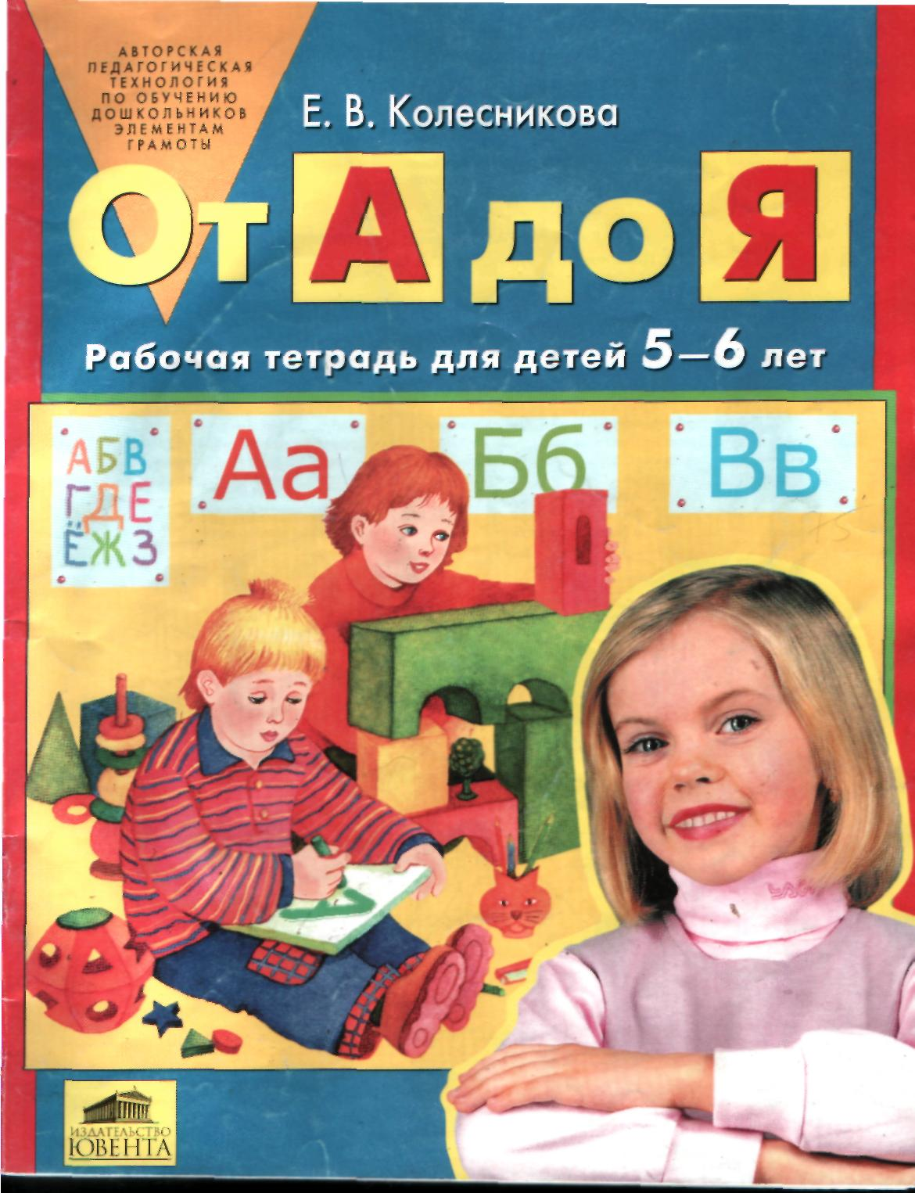

Художественное оформление и макет
Т. С. Шаляпина

Художники
Т. Г. Вакуленко, А. Ю. Горнов, Е. Н. Ненастина,
П. А. Пименов, Л. В. Удинцева, В. А. Цепилова, R Л. Щербина

Колесникова Е. В.
От А до Я: Рабочая тетрадь для детей 5-6 лет. - Изд. 3-е, перераб. - М.: Издательство «Ювента», 2008. -64 с: ил.

Рабочая тетрадь «От А до Я» — приложение к книге «Развитие звуко-буквенного анализа у детей 5—6 лет», которая входит в авторскую программу «От звука к букве». Через систему увлекательных игр и упражнений дети познакомятся со звуками и буквами, слогами, словами и предложениями, овладеют первоначальными навыками чтения. Включение ребенка в самостоятельное решение проблемных игровых заданий в тетради является эффективным средством подготовки к обучению в школе.
Рекомендуется широкому кругу специалистов, работающих в дошкольно-образовательных учреждениях, педагогам классов коррекционно-развивающего обучения, родителям для подготовки детей к школе.

УСЛОВНЫЕ ОБОЗНАЧЕНИЯ
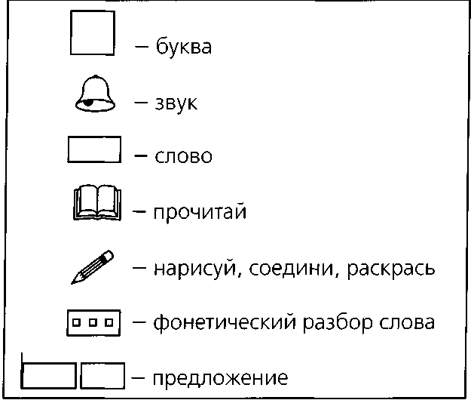

© Издательство «Ювента», 2004, с изменениями
© Колесникова Е. В., 1996

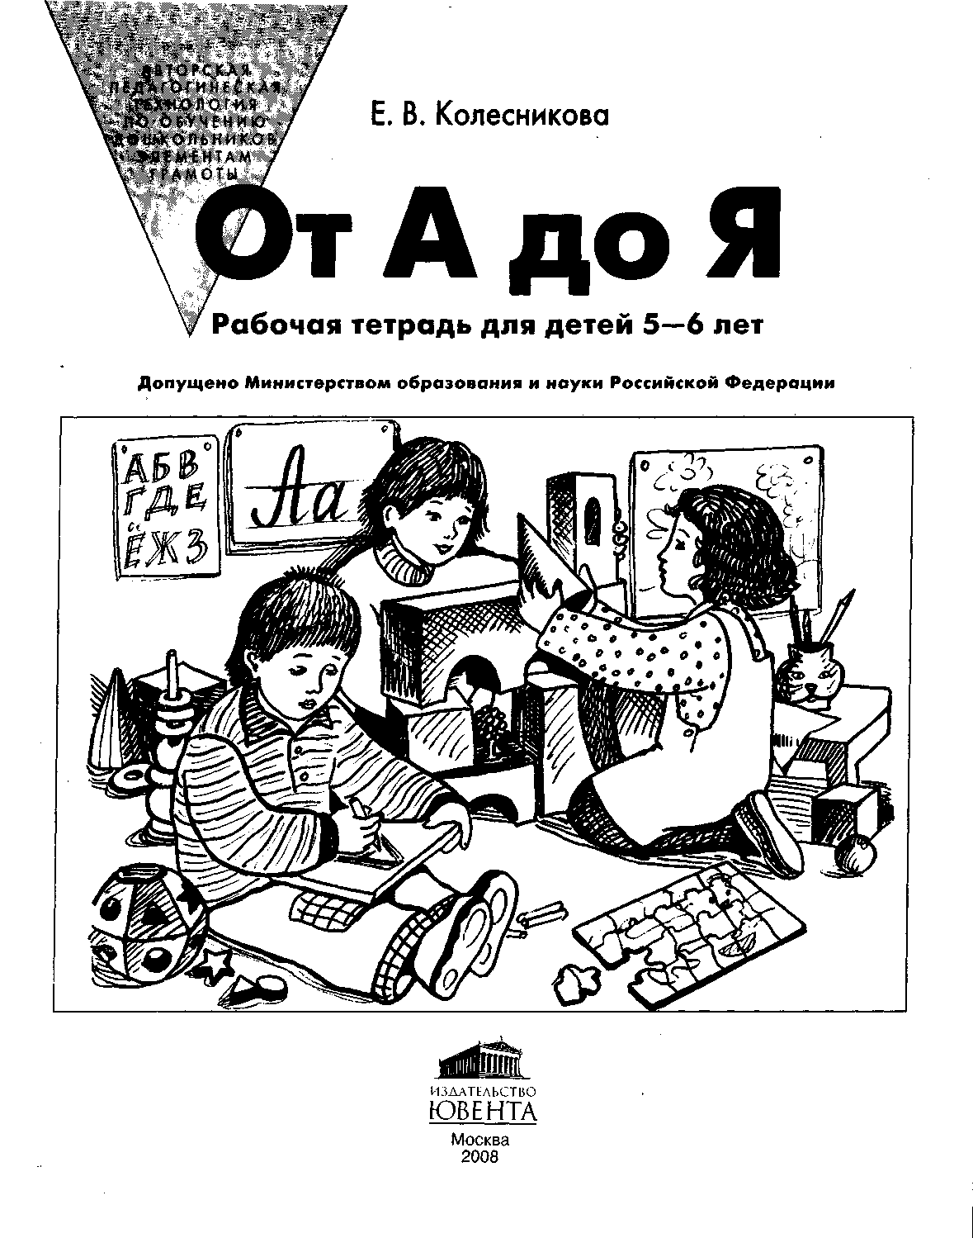

ЗАНЯТИЕ 1 (ЛИСТ 1)
- Обведи только те предметы, в названии которых есть звук «А». Назови их (скажите детям, что звук «А» — гласный и обозначать гласные звуки на схеме будем красным квадратом).
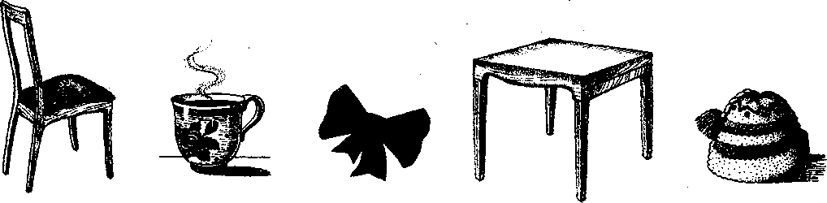

- Нарисуй красный квадрат в прямоугольнике на том месте, где слышится звук «А» (в начале, середине, в конце).
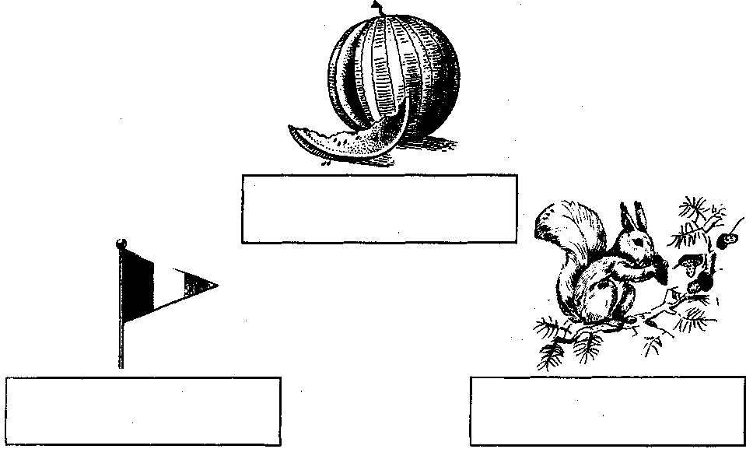




- Нарисуй матрёшек, как показано на рисунке, сначала по точкам, а затем самостоятельно. Напиши буквы «А», как показано на рисунке, сначала по точкам, а затем самостоятельно.

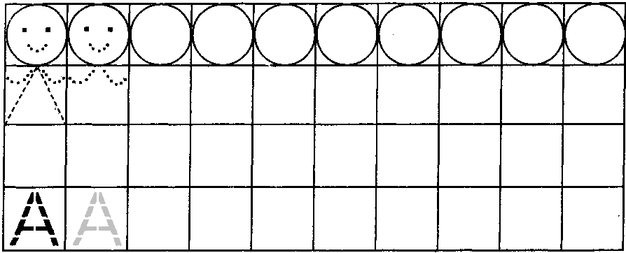

- Напиши букву «А» в соответствующем месте в прямоугольнике (в начале, середине, в конце).
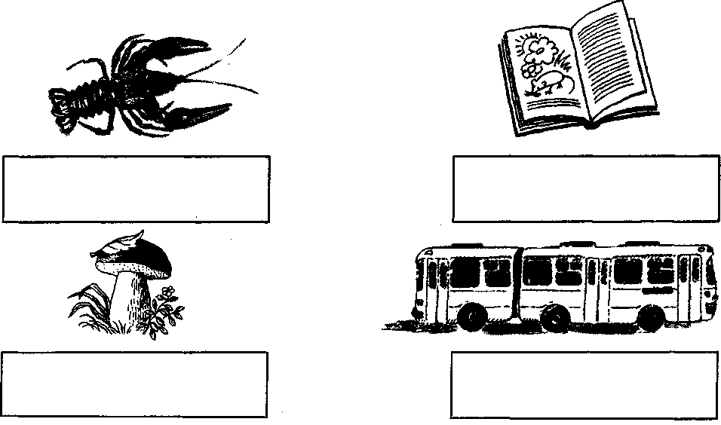

ЗАНЯТИЕ 2 (ЛИСТ 2)
- Обведи только тех животных, в названии которых есть звук «О». Назови их.
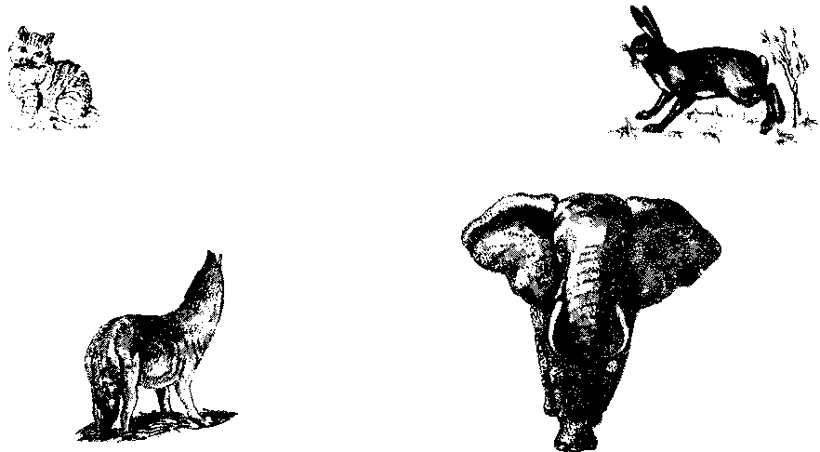
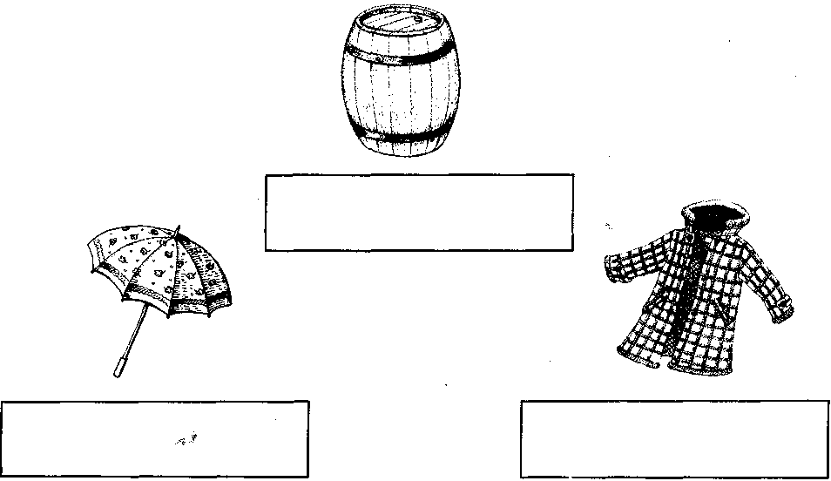
- Нарисуй красный квадрат в прямоугольнике на том месте, где слышится звук «О». (В начале, середине, в конце.)

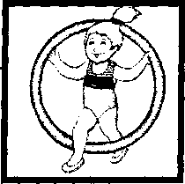


- Нарисуй мяч, как показано на рисунке, сначала по точкам, а затем самостоятельно. Напиши букву «О», как показано на рисунке, сначала по точкам, а затем самостоятельно.

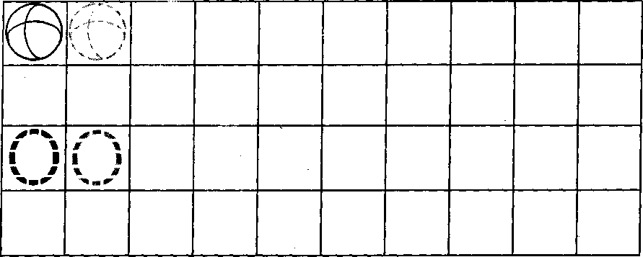

- Соедини схему слова с предметом, к которому она подходит. (Ослика - с прямоугольником, где буква «О» в начале; дом - с прямоугольником, где буква «О» в середине; ведро - с прямоугольником, где буква «О» в конце.)

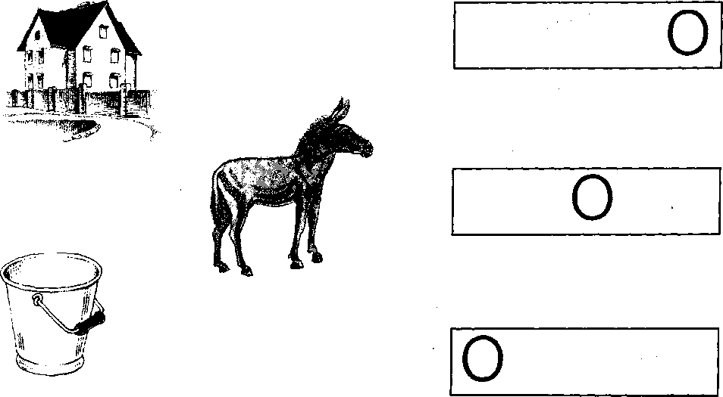

ЗАНЯТИЕ 3 (ЛИСТ 3)

- Обведи только тех птиц, в названии которых есть звук «У». Назови их.
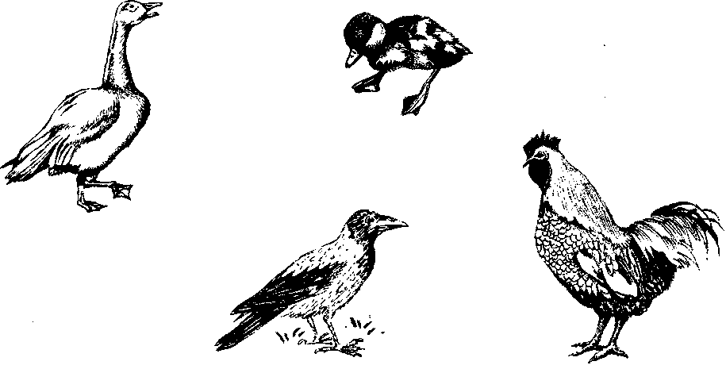

- Соедини схему слова с предметом, к которому она подходит.

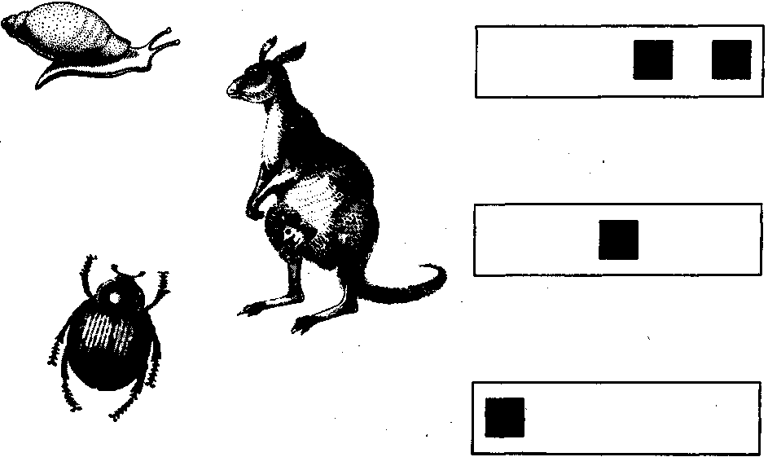


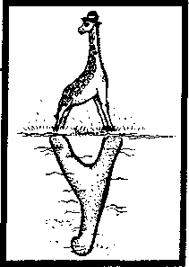

- Обведи платья по точкам и нарисуй крючок к каждому из них. Напиши букву «у» сначала по точкам, а затем самостоятельно.

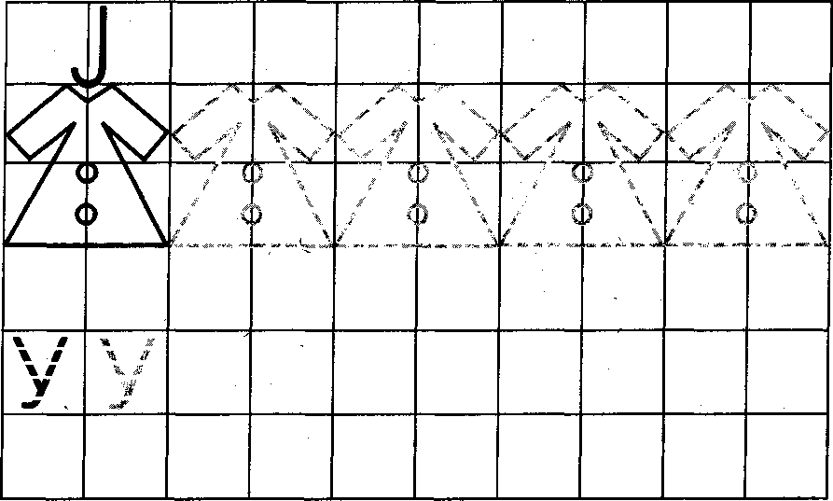

- Проведи линии к букве «У» от предметов, в названии которых есть звук «У». (Утюг, удочка, стул.)

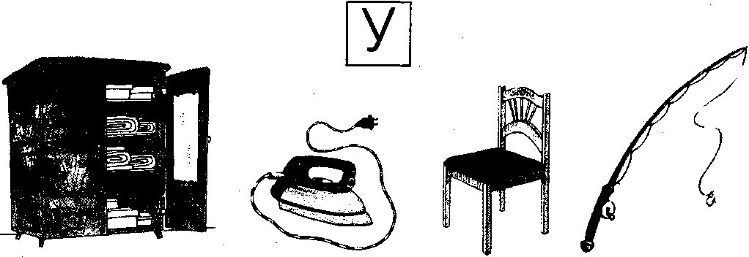

ЗАНЯТИЕ 4 (ЛИСТ 4)

- Назови гласный звук, который слышится в названии каждого предмета. («Ы».)

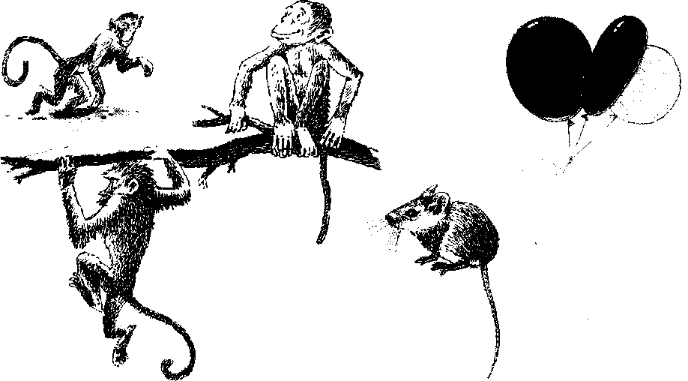

- Раздели под каждым предметом прямоугольник на столько частей, сколько
слогов в его названии.

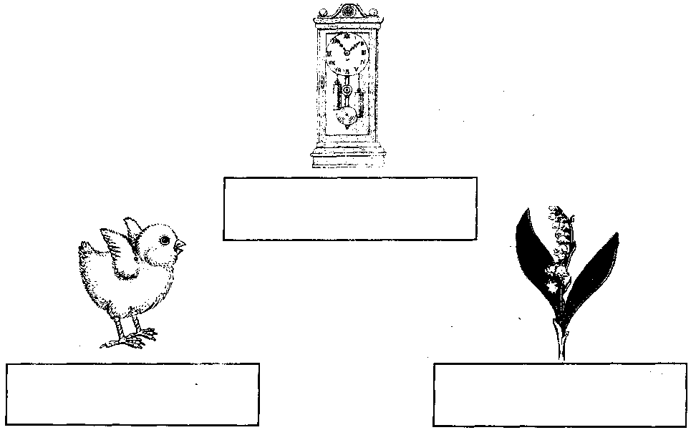


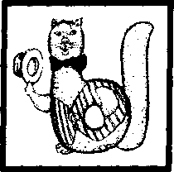

- Напиши букву «Ы» сначала по точкам, а затем самостоятельно.

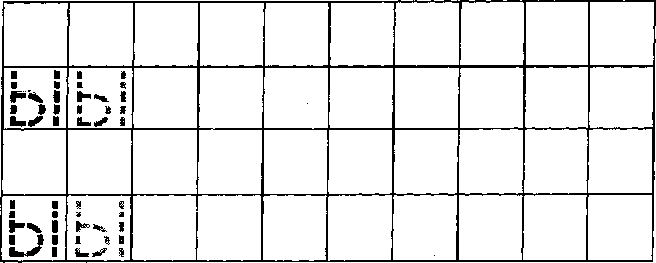

- Определи, какой гласный звук есть в названии каждого предмета, и соедини его с соответствующей буквой.

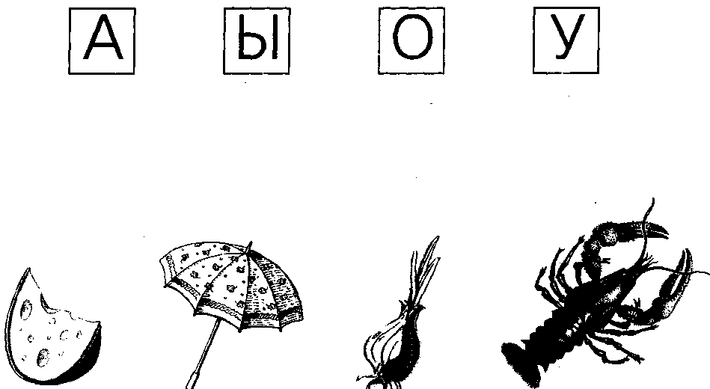

ЗАНЯТИЕ 5 (ЛИСТ 5)

- Назови первый звук в словах «эскимо», «этаж». («Э».) Где слышится звук «Э» в слове «аэродром»? (В середине.) Нарисуй в прямоугольнике под каждым предметом красный квадрат в месте, где слышится звук «Э».
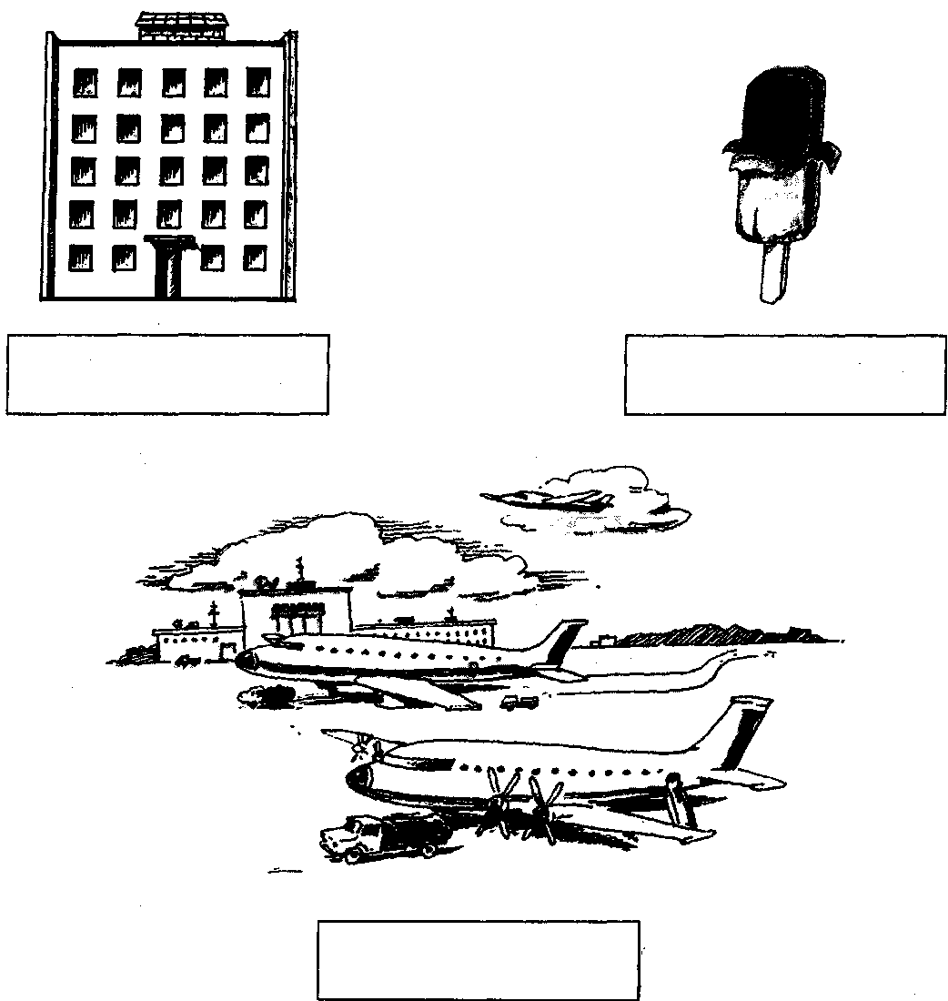

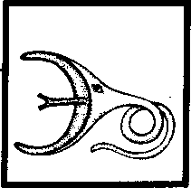


- Напиши буквы «Э» сначала по точкам, а затем самостоятельно.



- Определи первый звук в названии каждого предмета и напиши в квадрате под ним соответствующую гласную букву. (В слове «бык» гласный звук в середине.)

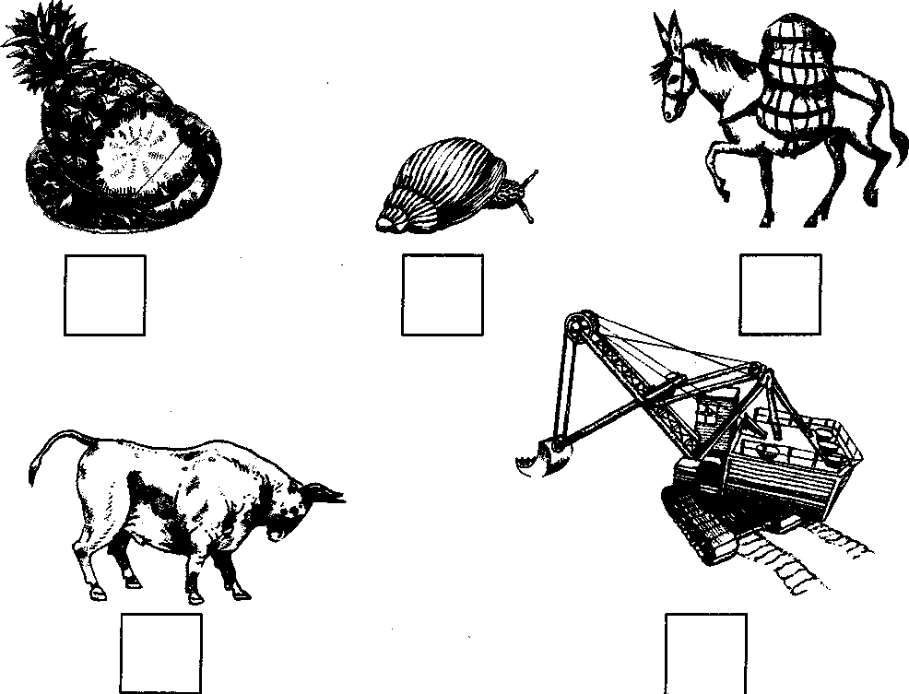

ЗАНЯТИЕ 6 (ЛИСТ 6)

- Напиши и прочитай, как кричит девочка, которая заблудилась в лесу, и как плачет малыш.

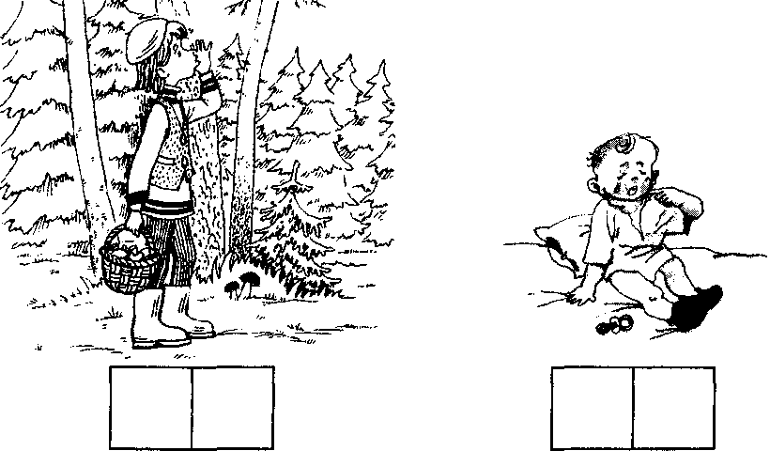

- Покажи стрелочкой, кто в каком домике живёт, а для этого определи первый звук в названии нарисованных предметов.

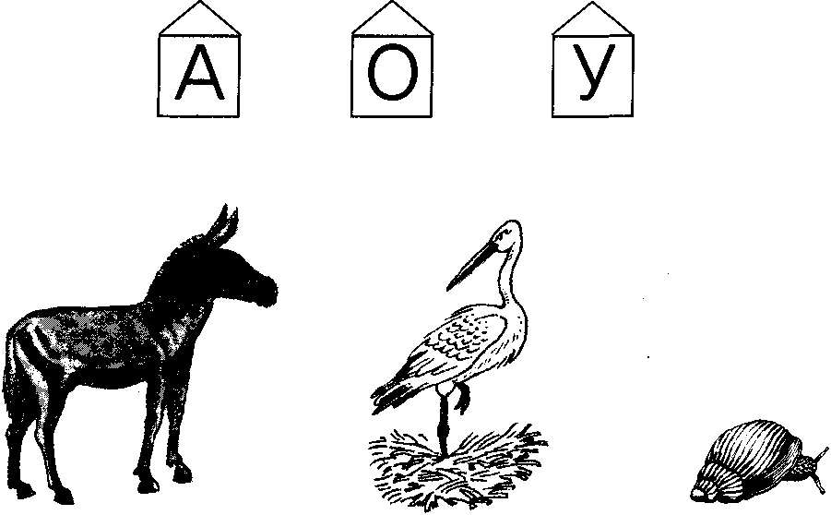



- Закрась только гласные буквы. Назови буквы, которые закрасил. («А», «О», «У», «Ы», «Э».)

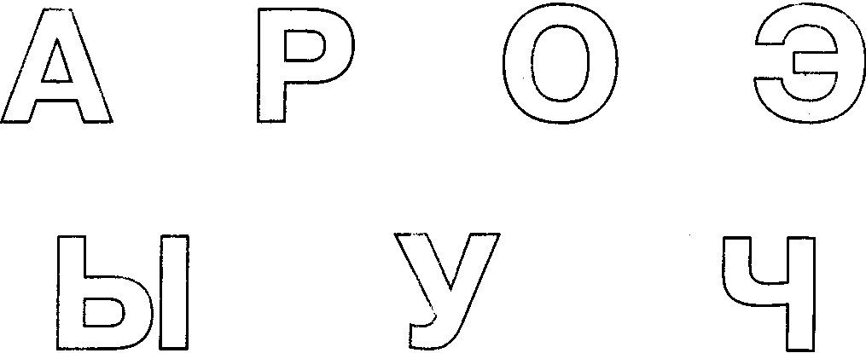

- В каждом квадрате напиши гласную букву, соответствующую гласному звуку, который есть в названии предмета.

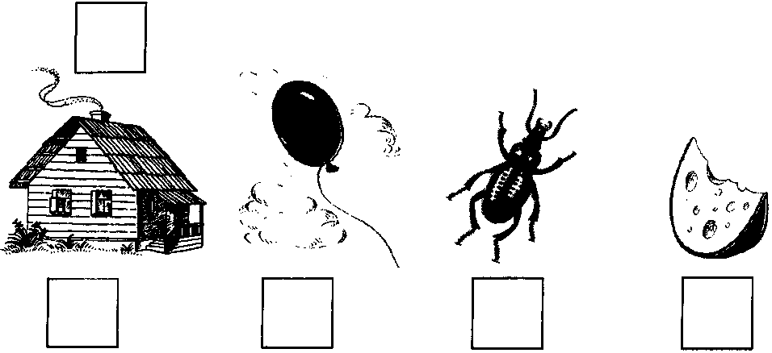

ЗАНЯТИЕ 7 (ЛИСТ 7)
- Назови первый звук в названии нарисованных предметов. («Л».) (Скажите детям, что звук «Л» - согласный.)

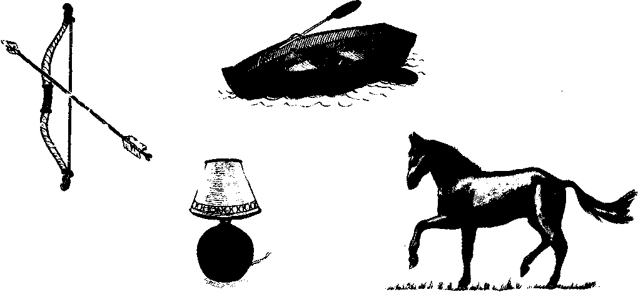

- Определи место звука «Л» в названиях нарисованных предметов и соедини картинку с соответствующей схемой. (Твёрдые согласные обозначаем квадратом с буквой «С».)

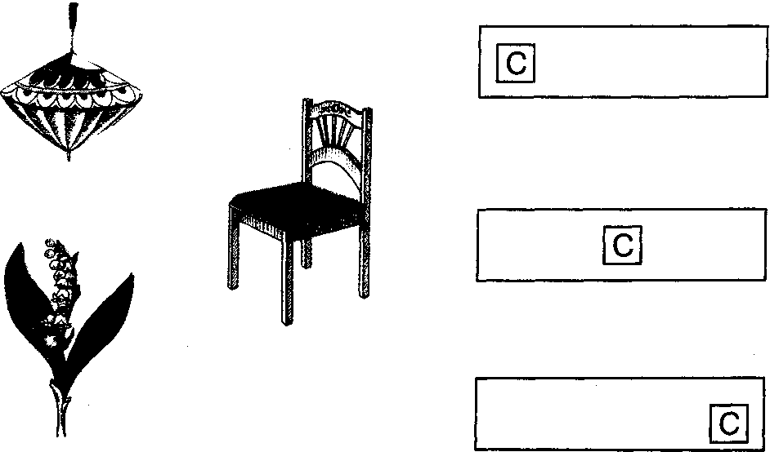




- Напиши букву «Л» в слоговом домике по точкам, а затем самостоятельно. Прочитай слоги.

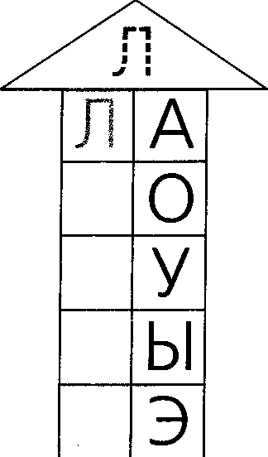

- Напиши под каждым предметом в прямоугольнике первый слог.

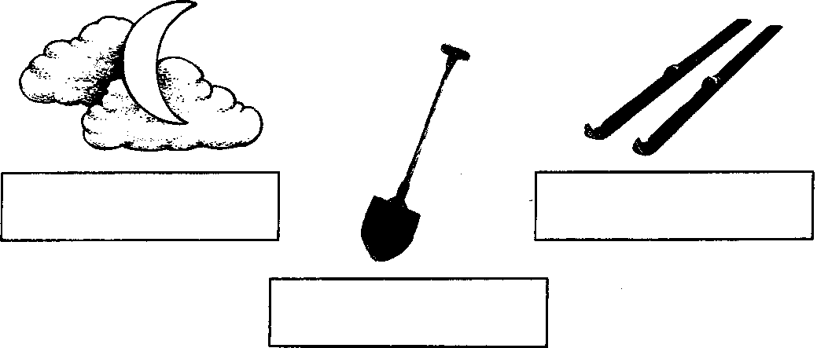

ЗАНЯТИЕ 8 (ЛИСТ 8)

- Назови первый звук в названии каждого предмета. («М».)

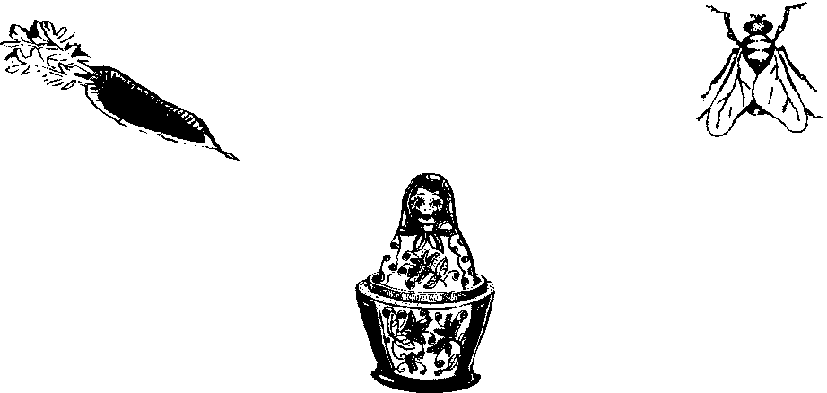

- Определи место звука «М» в названии каждого предмета и нарисуй синий квадрат в прямоугольнике в соответствующем месте.

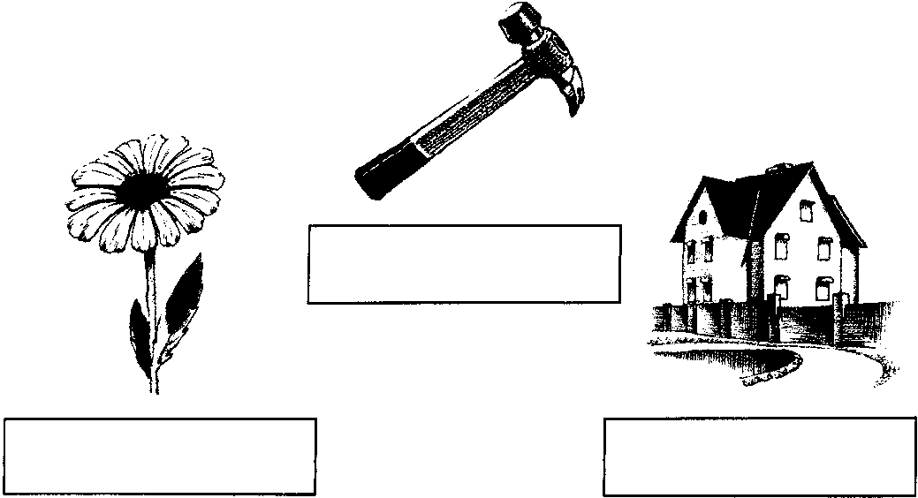




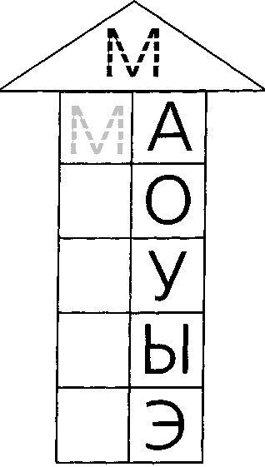
- Напиши в слоговом домике букву «М» сначала по точкам, а затем самостоятельно. Определи первый слог в названии каждого предмета и соедини его с соответствующим домиком.

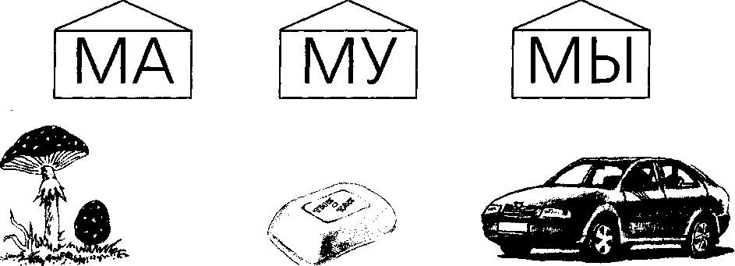

- Прочитай слова.


ЗАНЯТИЕ 9 (ЛИСТ 9)

- Обведи предметы, в названии которых первый звук «Н». Назови их. (Ножик, носорог.)
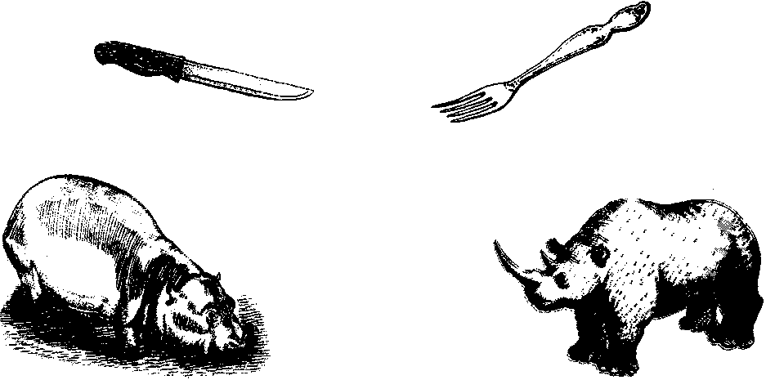
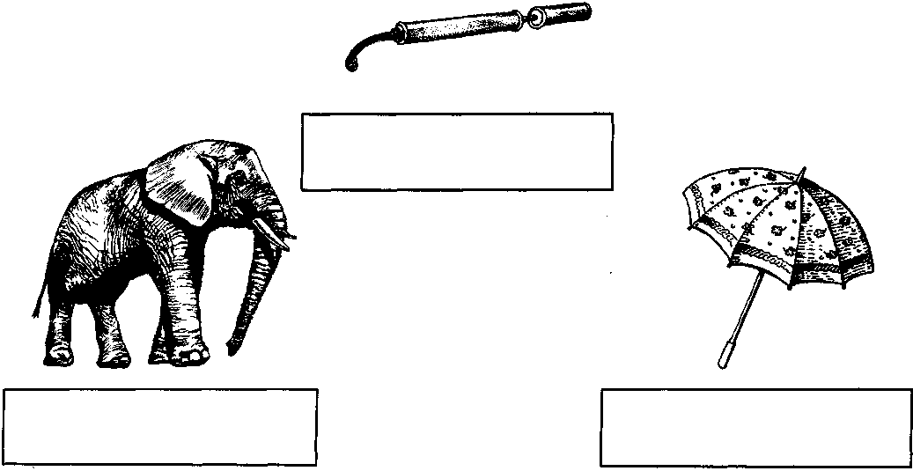
- Определи место звука «Н» в названии каждого предмета и нарисуй синий квадрат в прямоугольнике в соответствующем месте.


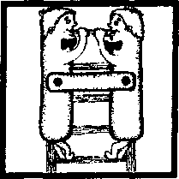

- Напиши букву «Н» в слоговом домике сначала по точкам, а затем самостоятельно. Прочитай слоги. Соедини каждый шарик с соответствующим слогом в домике.

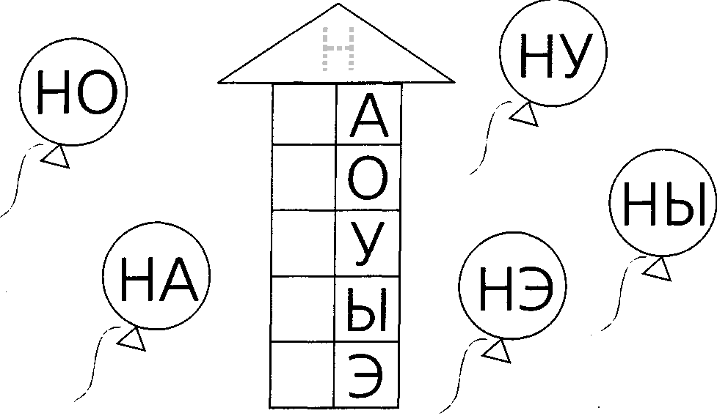

- Напиши названия предметов буквами, а внизу — условными обозначениями. (Гласные - красный квадрат, согласные - синий квадрат.)
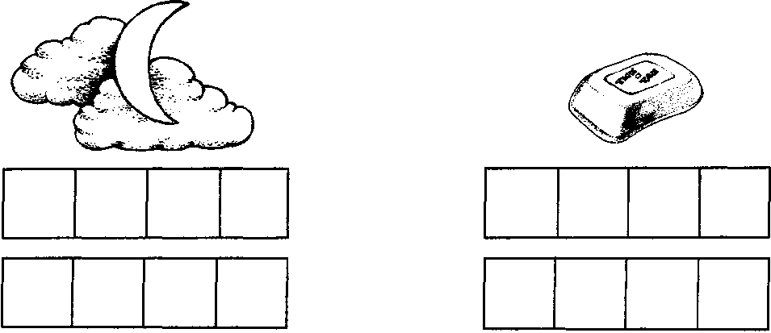

ЗАНЯТИЕ 10 (ЛИСТ 10)

- Определи место звука «Р» в названии каждого предмета и нарисуй синий квадрат в прямоугольнике в соответствующем месте.
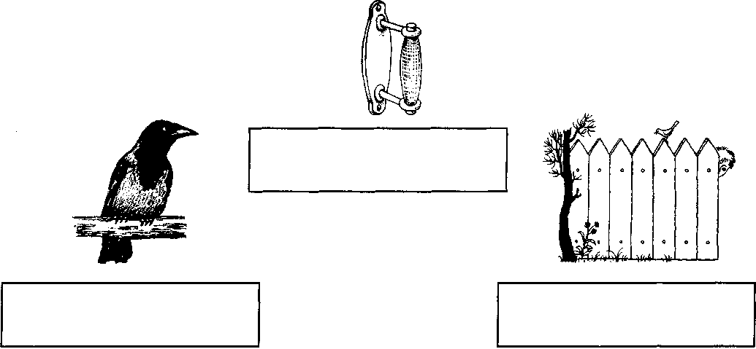

- Закрась только те овощи, в названии которых есть звук «Р». Назови их. (Картошка, помидоры, морковь.)
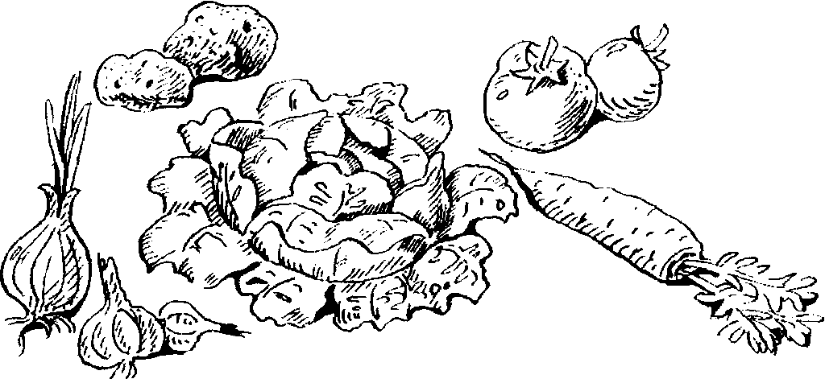

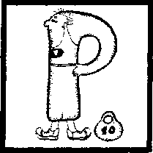


- Напиши в слоговых шариках букву «Р» сначала по точкам, а затем самостоятельно. Прочитай слоги. Определи первый слог в названии каждого предмета и соедини его с соответствующим шариком.

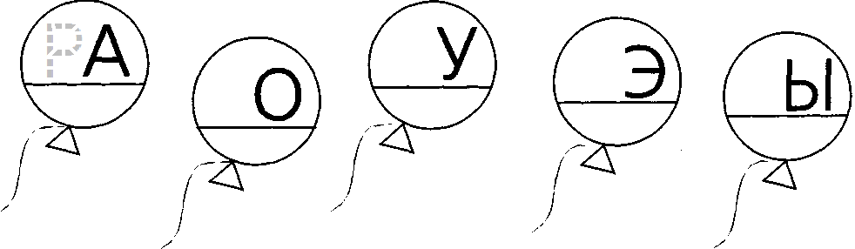

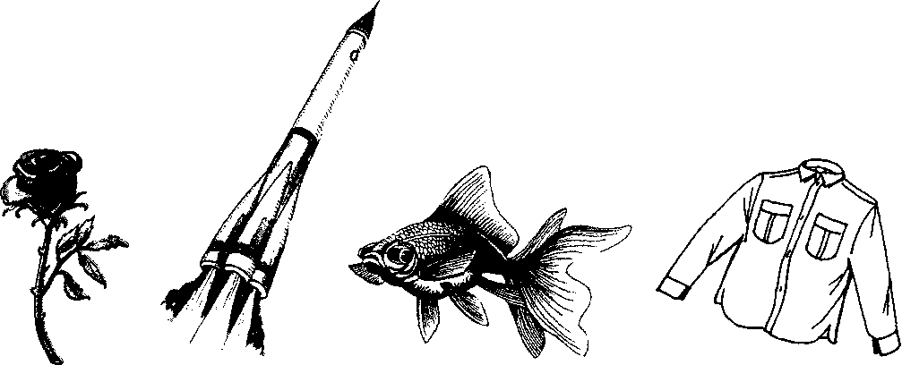
- Прочитай предложение. Назови первое слово, второе, третье.
МАМА МЫЛА РАМУ.

ЗАНЯТИЕ 11(ЛИСТ 11)

- Напиши под каждой картинкой букву, соответствующую первому звуку в её названии, и прочитай, как зовут мальчика. (Рома.)
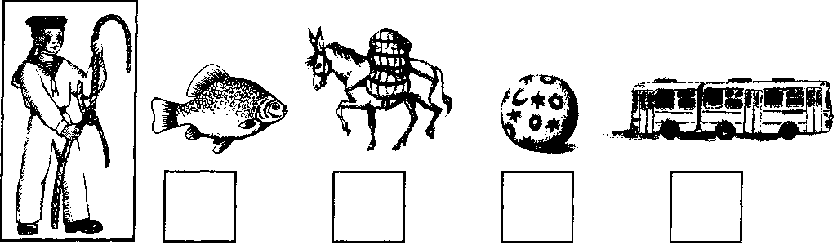

- Соедини лучики с серединой солнышка и прочитай слоги.

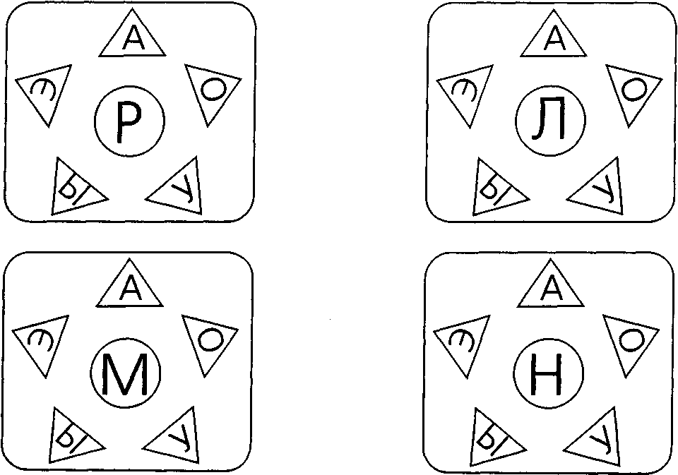



- Закрась кубики с гласными буквами красным карандашом, с согласными синим.
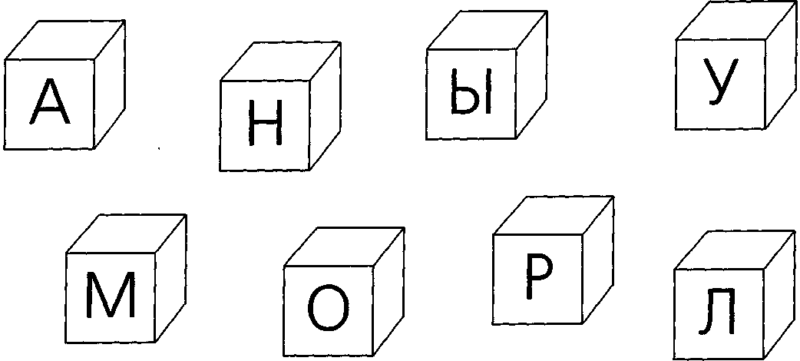

- Определи последний звук в названии каждого предмета и напиши в квадрате рядом с ним соответствующую букву.

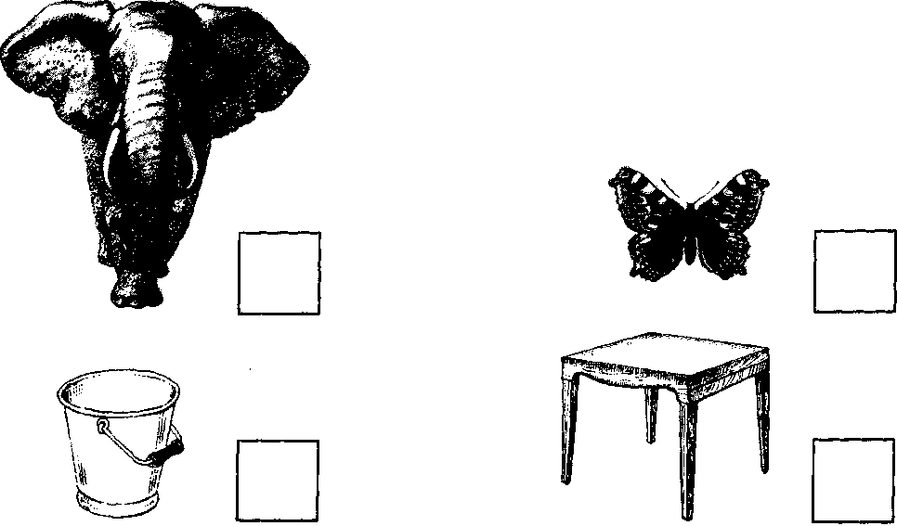

ЗАНЯТИЕ 12 (ЛИСТ 12)

- (Скажите, что в домике справа на крыше написана буква «Я».) Обведи по точкам букву «Я» и напиши её в слоговом домике. Прочитай слоги в домиках. Прочитай слова и закрась квадраты соответствующими цветами (гласные — красный квадрат, твёрдые согласные - синий, мягкие согласные -зелёный).
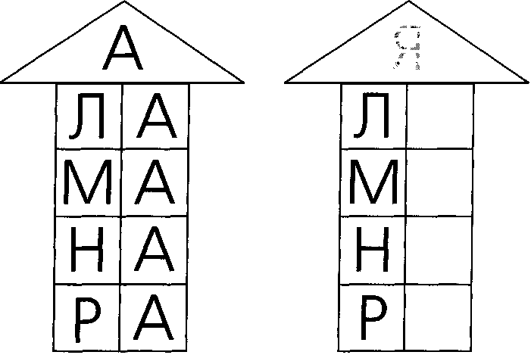

(Уточните, что согласные в домике слева произносятся твёрдо, потому что после них написана гласная буква «А», в домике справа — мягко, потому что после них написана гласная буква «Я».)

- Напиши в квадрате под каждым предметом букву, с которой начинается его название.
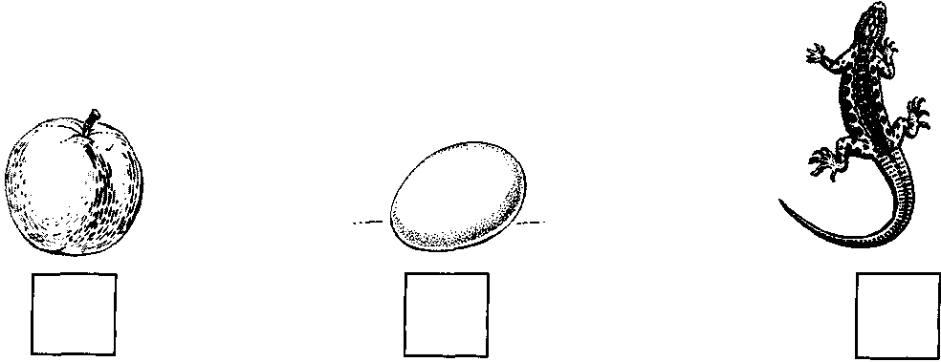




- Напиши под каждым предметом букву, с которой начинается его название. Прочитай, как зовут девочку.
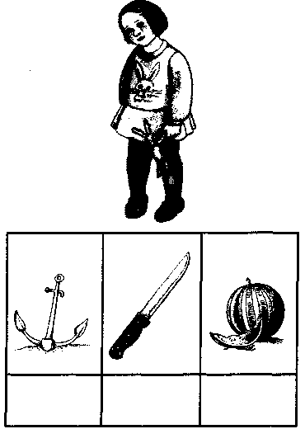

- Прочитай предложение. Назови первое слово, второе, третье, четвёртое.

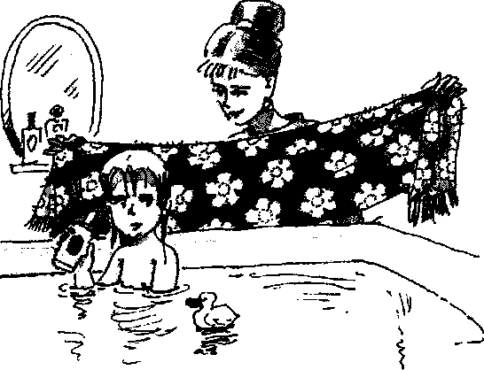
НЯНЯ ЯНУ МЫЛОМ МЫЛА.

ЗАНЯТИЕ 13(ЛИСТ 13)

- (Скажите, что в домике справа на крыше написана буква «Ю».) Обведи по точкам букву «Ю» и напиши её в слоговом домике. Прочитай слоги в домиках. Прочитай слова и закрась квадраты соответствующими цветами.
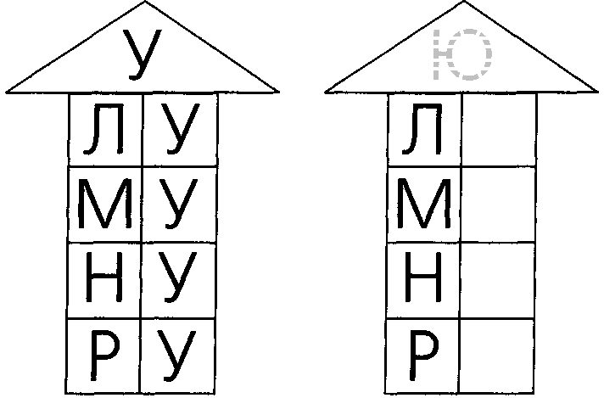



- Напиши в квадрате под каждым предметом букву, с которой начинается его название.
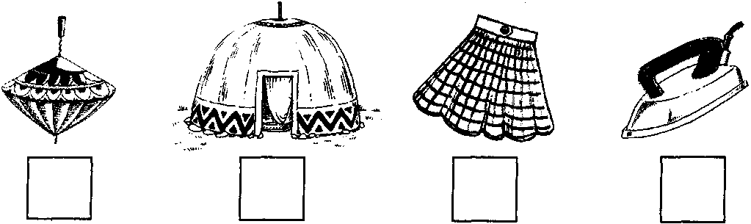

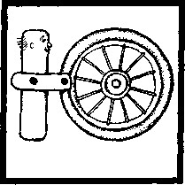


- Напиши в квадрате под каждым предметом букву, с которой начинается его название. Прочитай, как зовут девочку, мальчика.

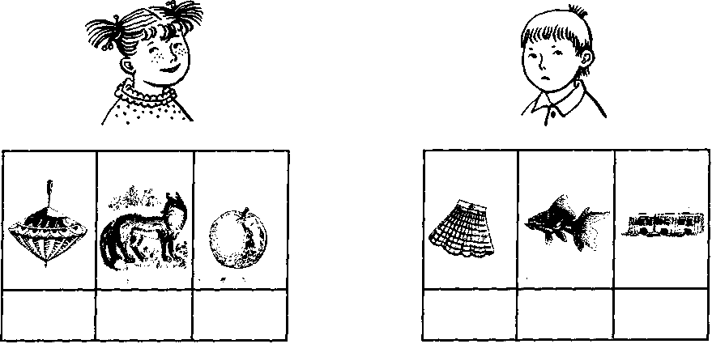

- Прочитай слова. Запиши их внизу знаками. (Гласные - красный квадрат, твёрдые согласные — синий, мягкие согласные - зелёный.)

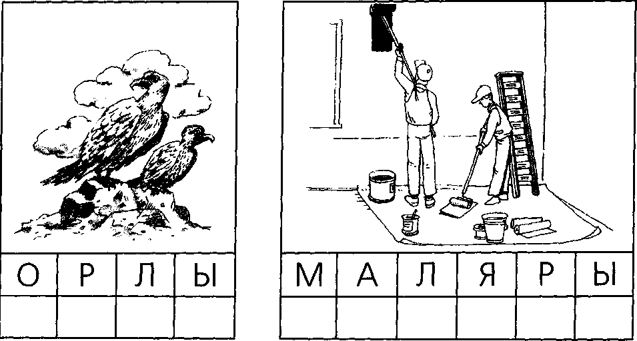

ЗАНЯТИЕ 14 (ЛИСТ 14)

- (Скажите, что в домике справа на крыше написана буква «Е».) Обведи букву «Е» по точкам, а затем напиши в слоговом домике самостоятельно. Прочитай слоги в слоговых домиках. В каком домике согласные произносятся твёрдо, в каком — мягко? (В левом — твёрдо, в правом - мягко.)
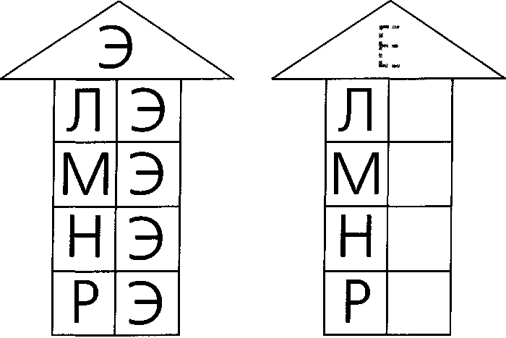

- Напиши в каждом квадрате под предметом букву, с которой начинается его название.

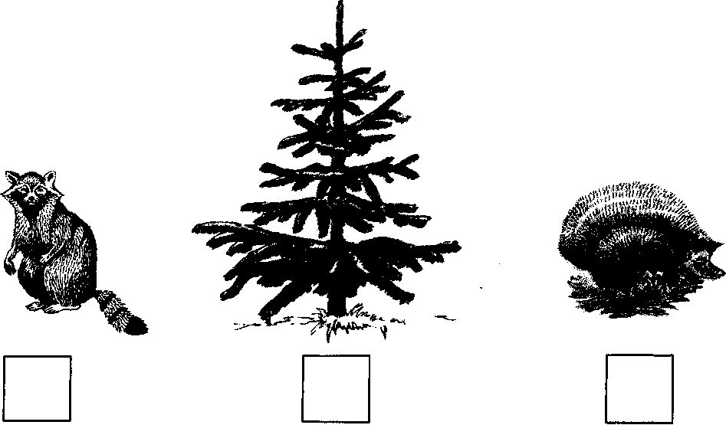




- Прочитай слова. Соедини схему со словом, к которому она подходит.

МОРЕ ЛЕНА МЕЛ

- Придумай к картинке предложение из трёх слов. Каждое слово нарисуй в виде прямоугольника. У первого прямоугольника правая сторона повыше и обозначает начало предложения.
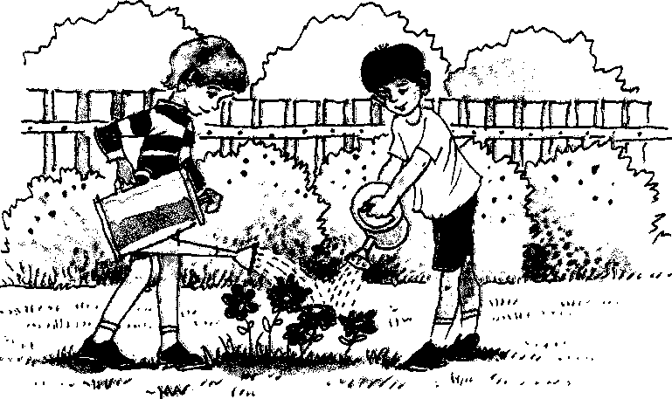

ЗАНЯТИЕ 15 (ЛИСТ 15)
- (Скажите, что в домике справа на крыше написана буква «Ё».) Обведи букву «Ё» по точкам и напиши в слоговом домике. Прочитай слоги в домиках. Как произносятся согласные в домиках и почему? (В левом твёрдо, потому что после них написана буква «О», в правом мягко, потому что после них написана буква «Ё» )
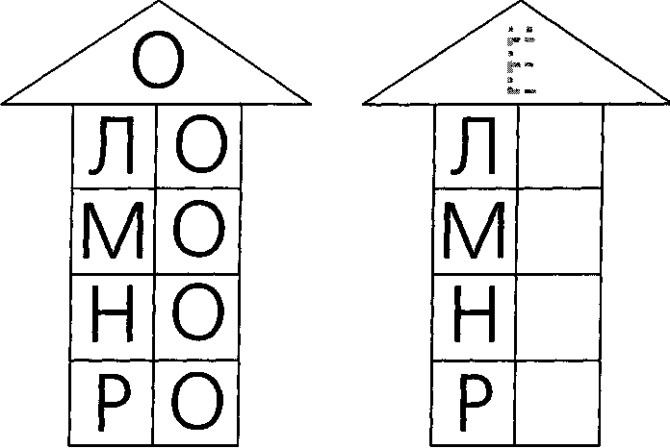

- Напиши под каждым предметом в квадрате букву, с которой начинается его название.

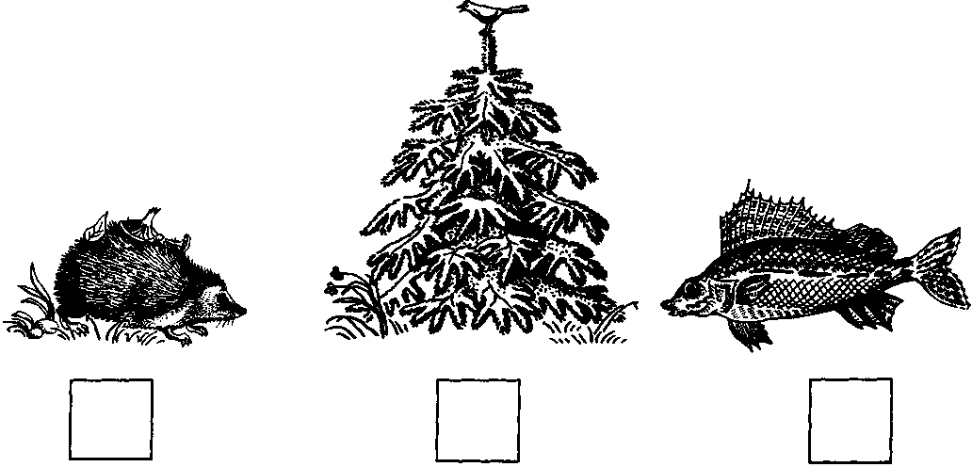

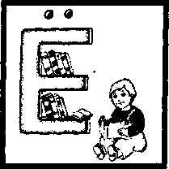


- Проведи от букв в ведре к верхним квадратам линии и напиши буквы в квадратах так, чтобы слева получилось слово «МЕЛ», а справа — «ЛЁН». Запиши эти слова внизу знаками.

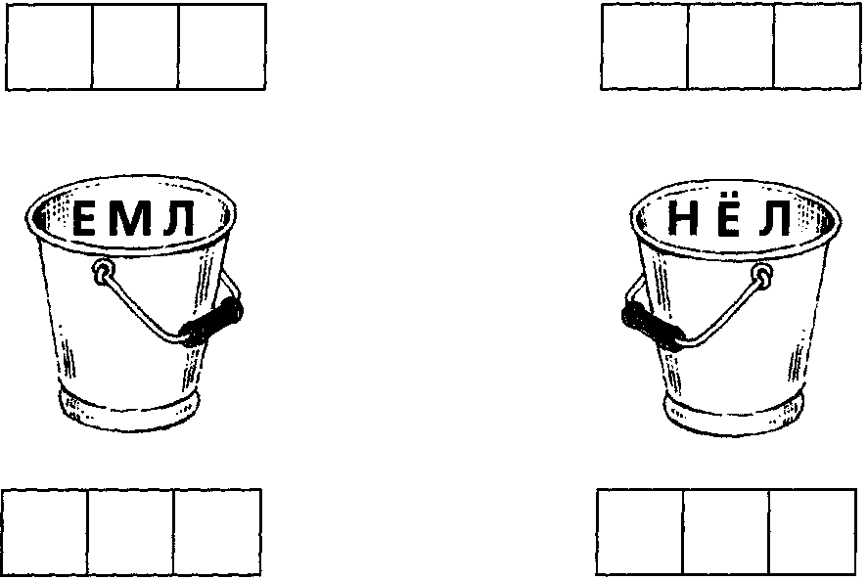

- Соедини букву с картинкой, название которой начинается с этой буквы.

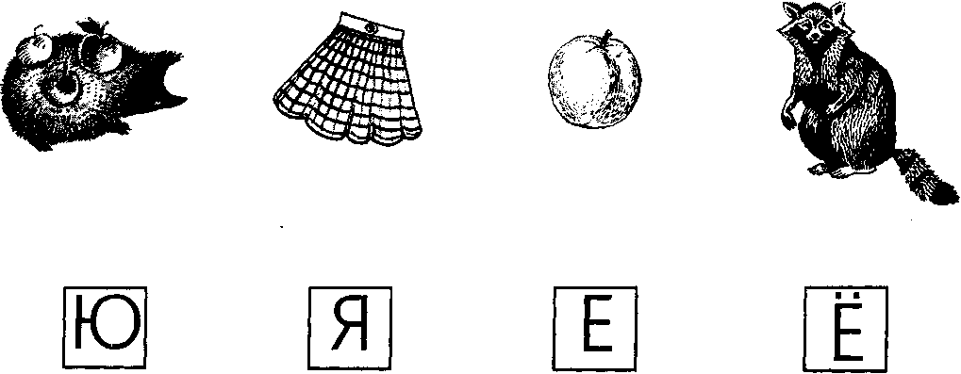

ЗАНЯТИЕ 16 (ЛИСТ 16)

- Обведи предметы, в названии которых есть звук «И». Назови их. (Иголка, улитка, муравьи.)
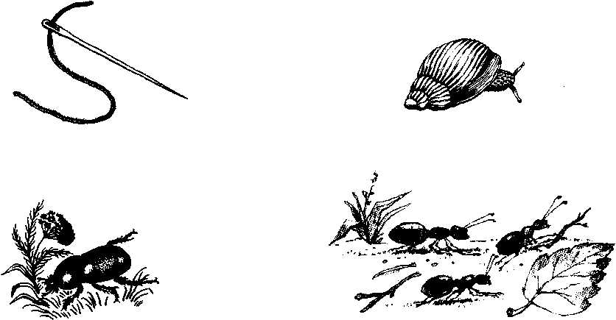

- Нарисуй красный квадрат в каждом прямоугольнике там, где слышится звук «И» в названии предмета.
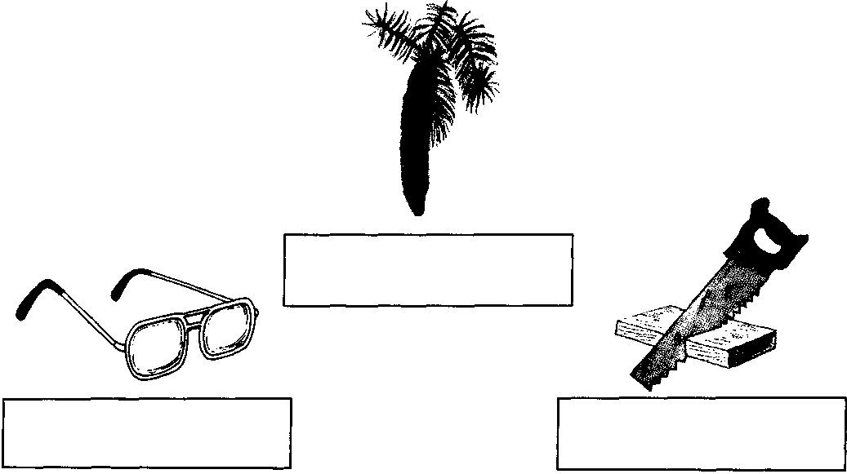

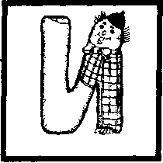



- Обведи букву «И» по точкам и напиши в слоговых шариках. Прочитай слоги.

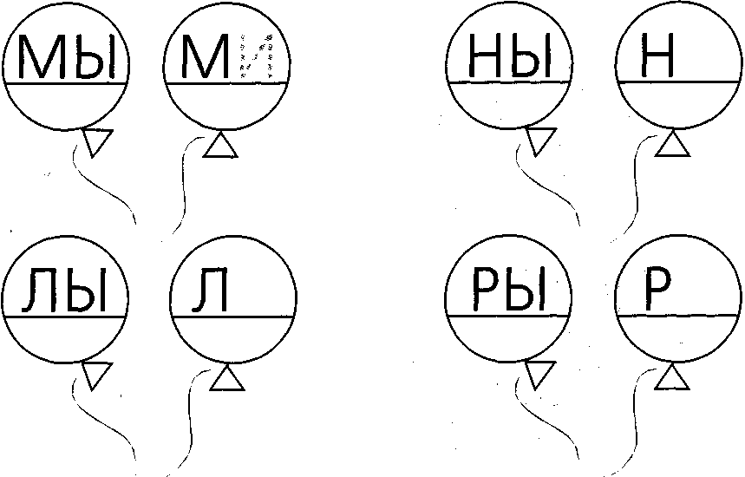

- Прочитай слова. Запиши их знаками.

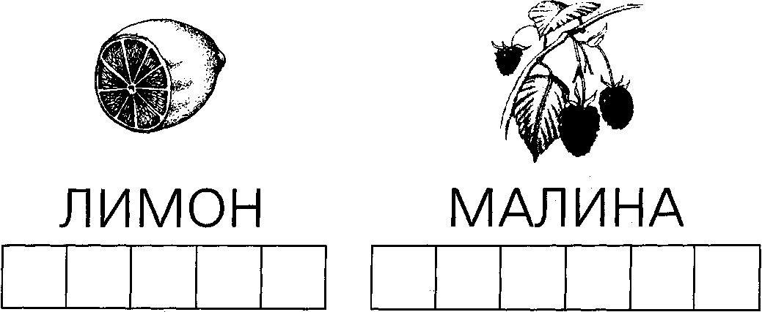

ЗАНЯТИЕ 17 (ЛИСТ 17)
- Напиши в пустых листочках слоги так, чтобы согласный при чтении произносился мягко.

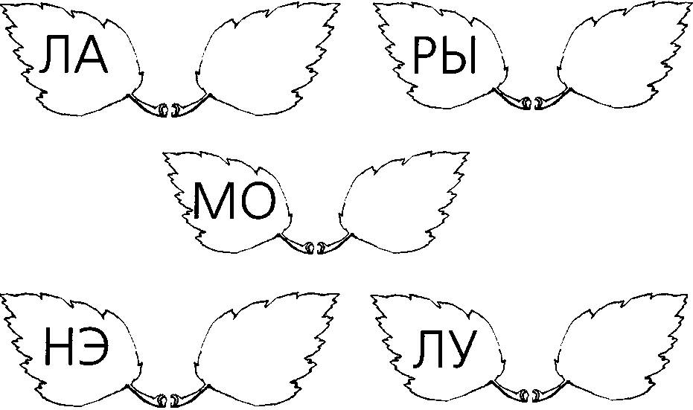

- Напиши, как мычит корова, мяукает кошка.

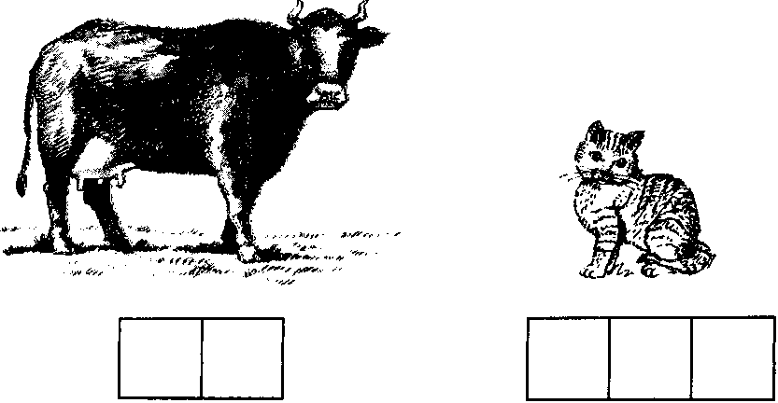



- Напиши названия предметов. Слово «ЛИМОН» напиши знаками.
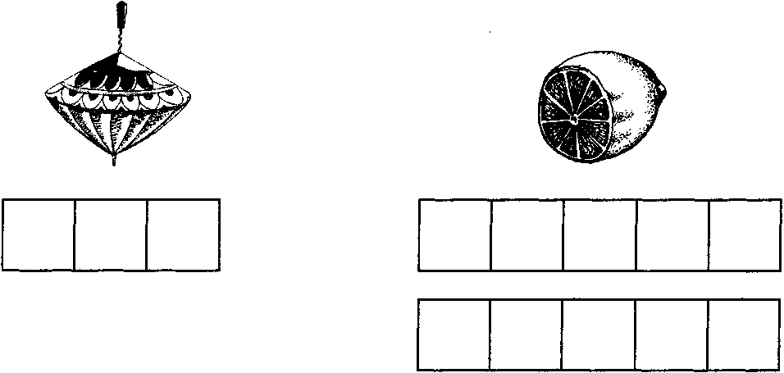

- Прочитай предложение. Назови первое слово, второе, третье.
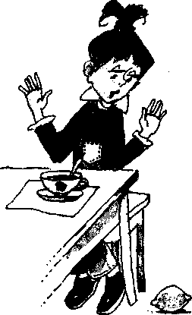

МАРИНА УРОНИЛА ЛИМОН.

ЗАНЯТИЕ 18 (ЛИСТ 18)

- Назови первый звук в названии нарисованных предметов. («Г», «К».)

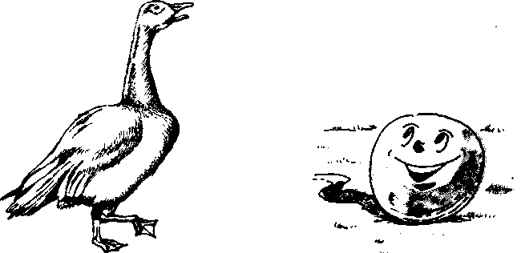

- Под каждой картинкой закрась квадрат соответственно звучанию первого звука в её названии.

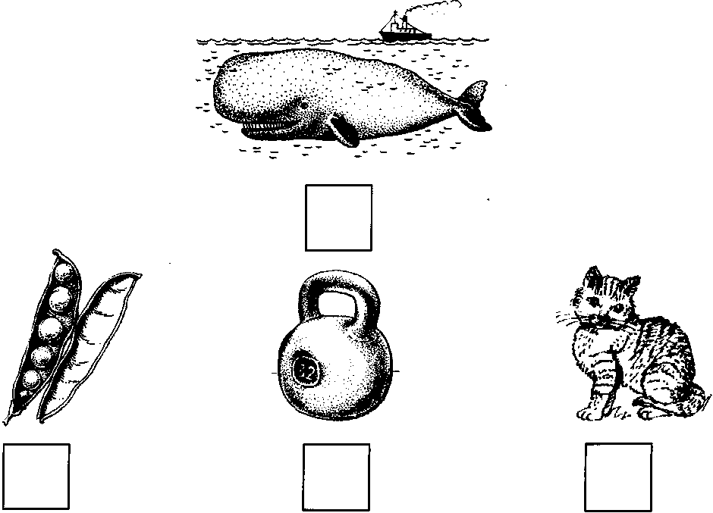




- Обведи в домиках буквы «Г», «К» по точкам, а затем напиши их слева от гласных. Прочитай слоги.

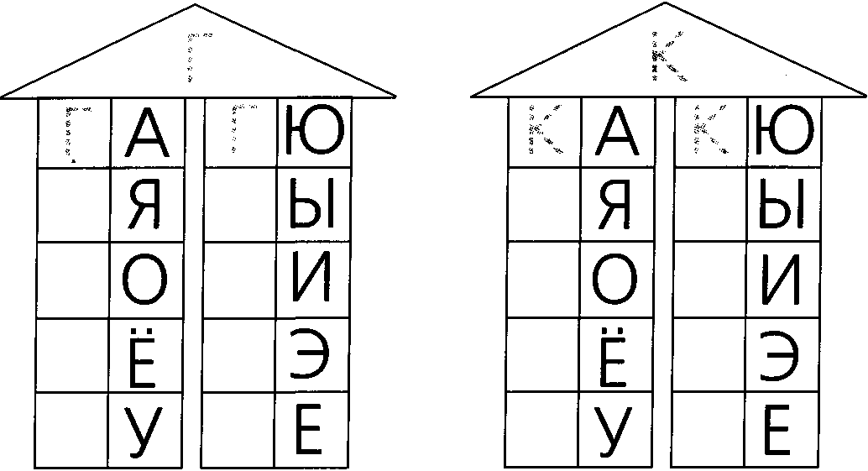

- Составь предложение из трёх слов к картинке. Запиши его схематически.


ЗАНЯТИЕ 19 (ЛИСТ 19)

- Обведи предметы, название которых начинается на согласный звук. Назови эти звуки. («Д», «Т».)

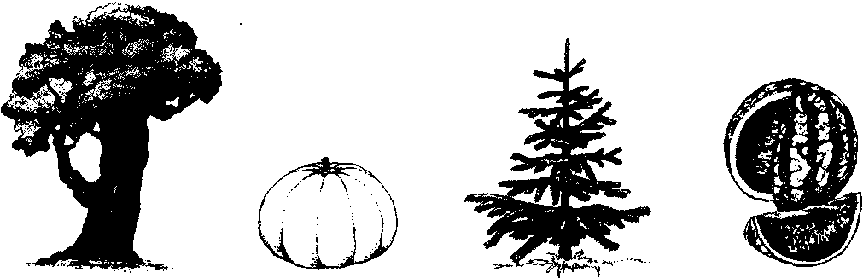

- Обозначь место звуков «Д-ДЬ», «Т-ТЬ» в прямоугольнике под каждым предметом, используя условные обозначения.

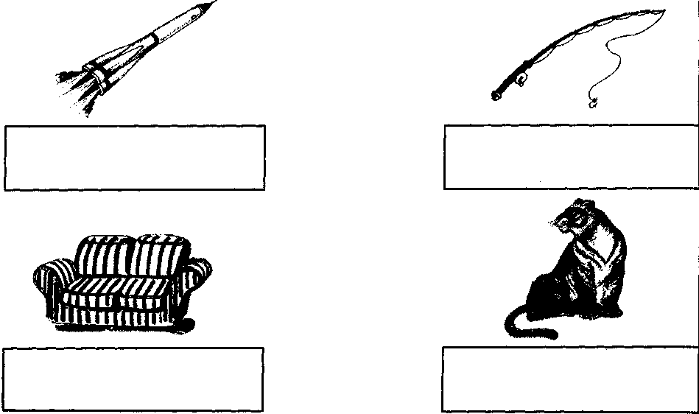



- Обведи в домиках буквы «Д», «Т» по точкам, а затем напиши их слева от гласных. Прочитай слоги.

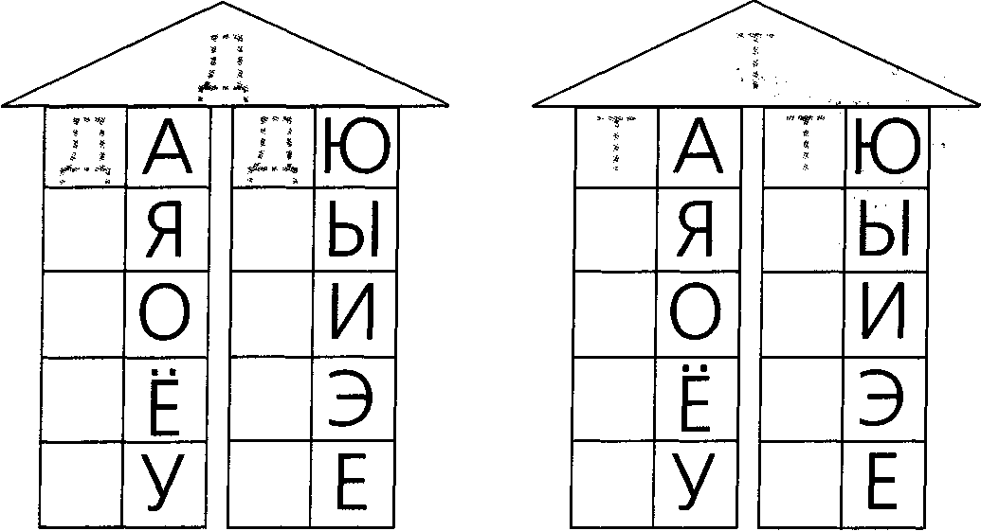

- Прочитай предложение. Назови первое слово, второе, третье.


КОТЁНОК ЛАКАЕТ МОЛОКО.

ЗАНЯТИЕ 20 (ЛИСТ 20)

- Обведи воробья, флажок. Назови первый звук в их названиях. («В», «Ф».)
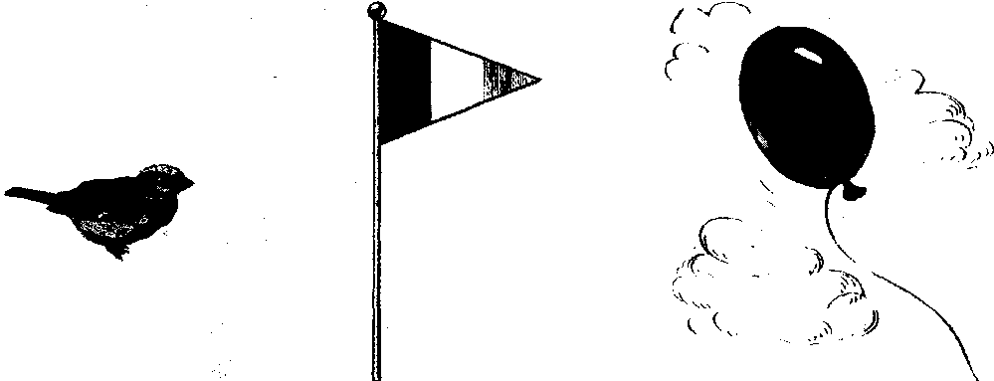

- Обозначь место звуков «В-ВЬ», «ф-фЬ» в прямоугольнике под каждым предметом, используя условные обозначения.

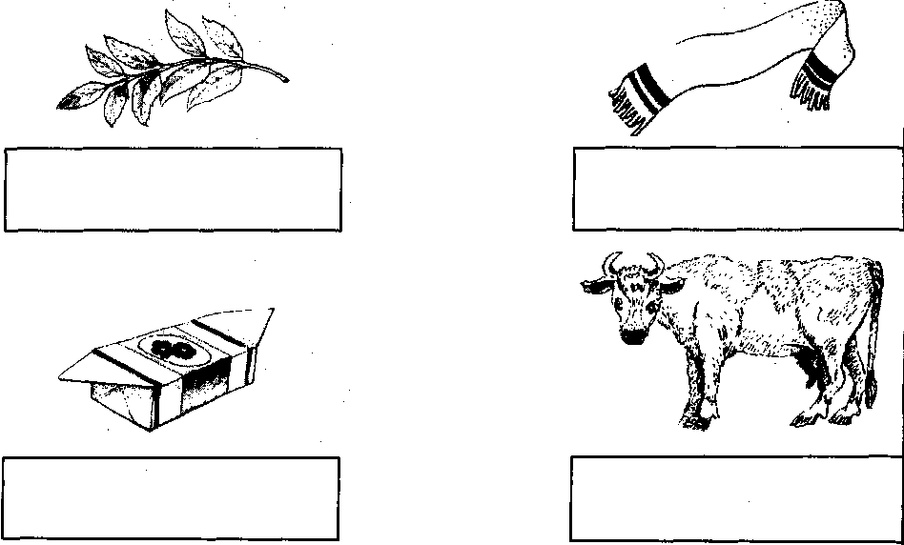




- Обведи в домиках буквы «В», «Ф» по точкам, а затем напиши их слева от гласных и прочитай слоги.

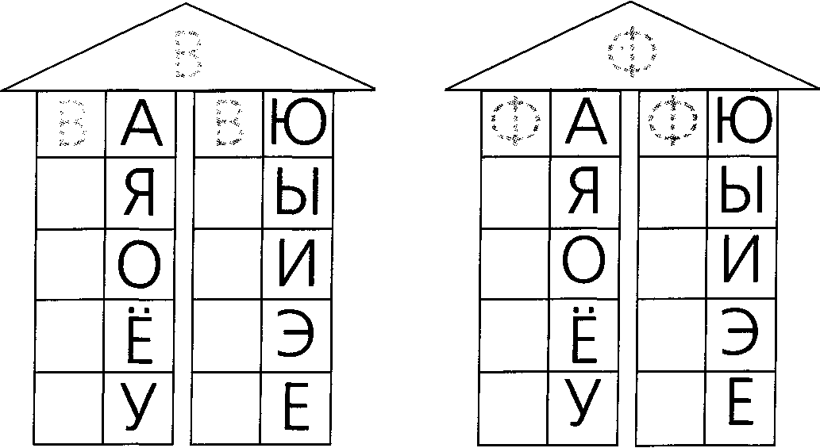

- Напиши названия нарисованных предметов. Гласные пиши красным карандашом, твёрдые согласные — синим, мягкие согласные — зелёным.

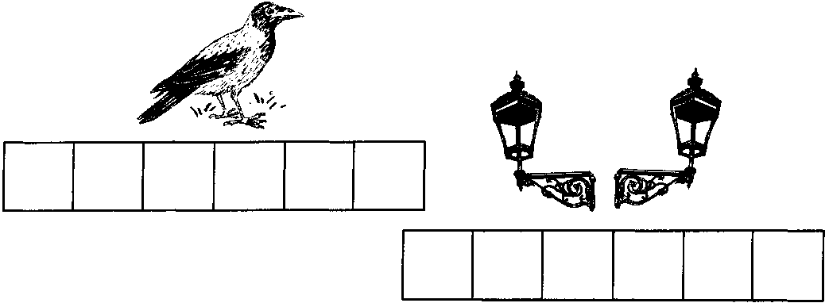

ЗАНЯТИЕ 21 (ЛИСТ 21)

- Обведи самолёт и зайца. Назови первый звук в их названиях. («3», «С».)

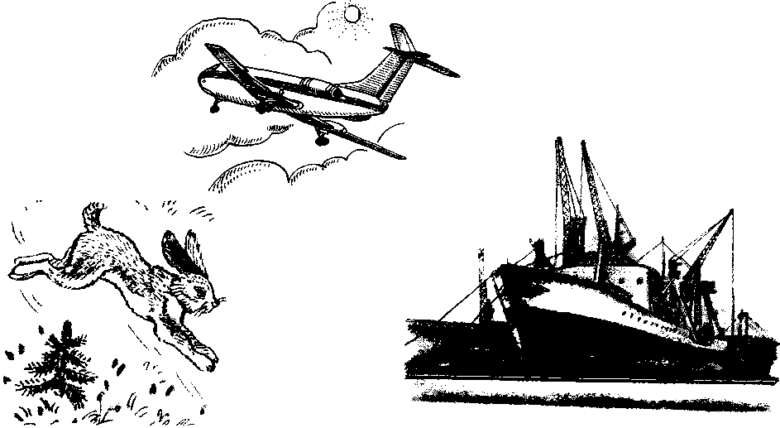

- Обозначь место звуков «3-ЗЬ», «С-СЬ» в прямоугольнике под каждым предметом, используя условные обозначения.

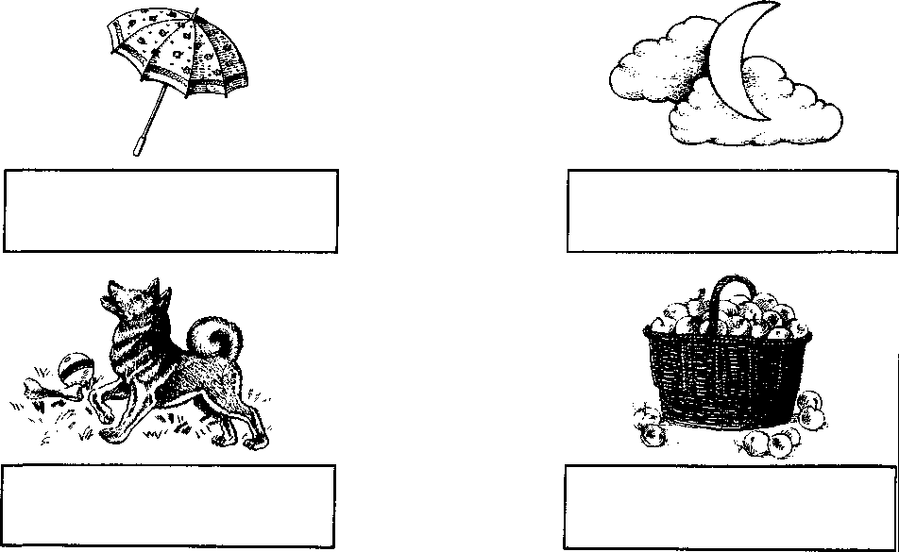




- Обведи в домиках по точкам буквы «3», «С», а затем напиши их слева от гласных и прочитай слоги.

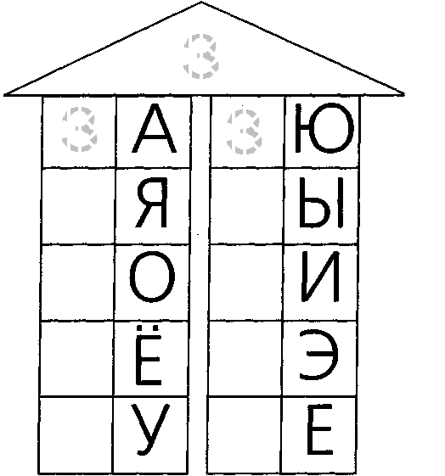

- Напиши в пустых клетках слог «СА» и прочитай слова. (КОСА, РОСА.)

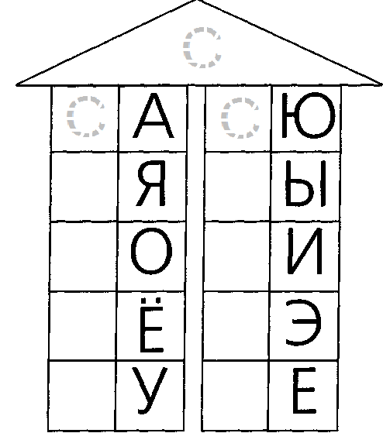

Напиши в пустых клетках слог «ЗА» и прочитай слова. (КОЗА, РОЗА.)

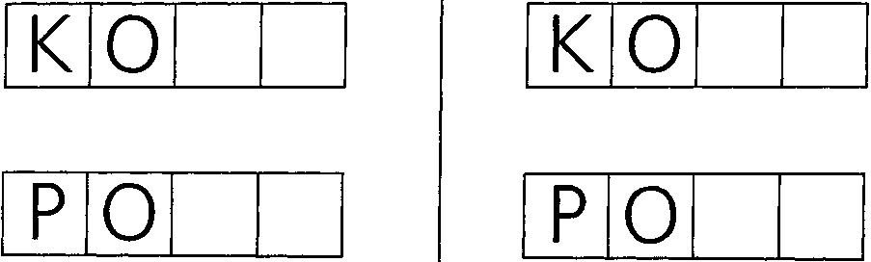

ЗАНЯТИЕ 22 (ЛИСТ 22)

- Обведи бабочку и пылесос. Назови первый звук в их названиях. («Б», «П».)

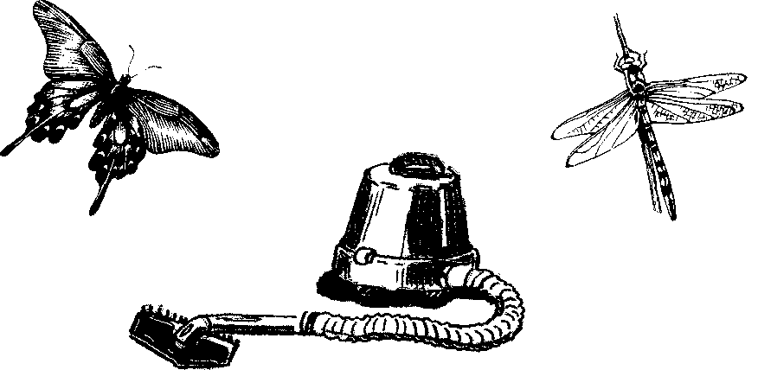

- Обведи в домиках по точкам буквы «Б», «П», а затем напиши их слева от гласных и прочитай слоги.
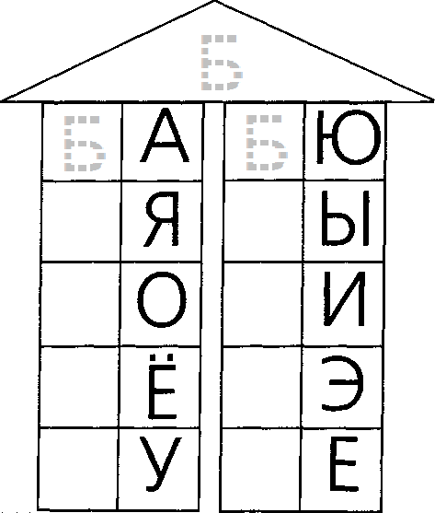
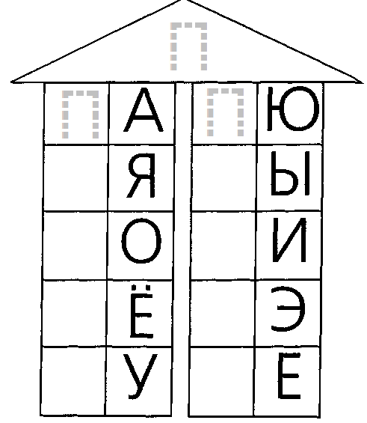

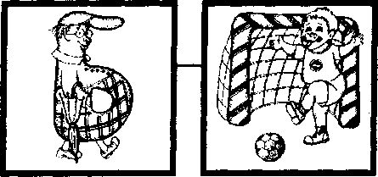


- Прочитай предложение. Закрась квадраты с буквой «С» — синим карандашом, с буквой «3» — зелёным. Соедини квадраты с буквами «Б» в предложении соответственно их звуковой характеристике.

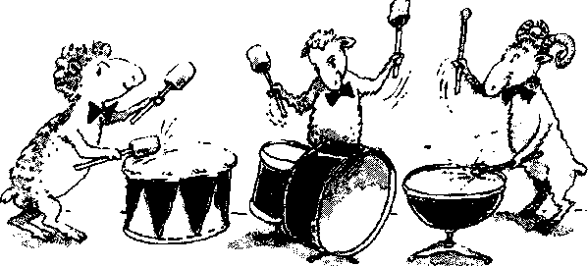
БЕЛЫЕ БАРАНЫ БИЛИ В БАРАБАНЫ.

- Допиши предложение. Прочитай его. Назови первое слово, второе, третье.

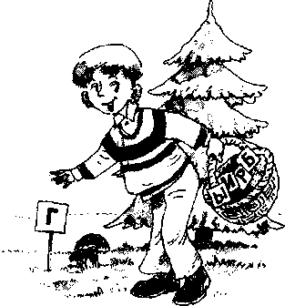

ПЕТЯ СОБИРАЕТ

ЗАНЯТИЕ 23 (ЛИСТ 23)

- В какую игру играют спортсмены? Как называется игрушка? Назови первый звук в названных словах. («X».)

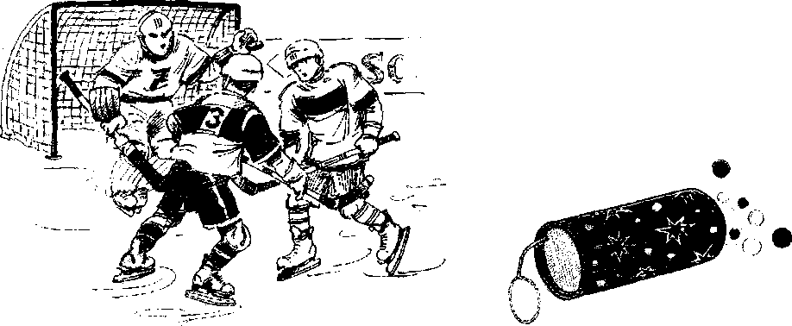

- Обведи букву «X» в домике по точкам, а затем напиши слева от гласных. Прочитай слоги. Напиши в пустых квадратах букву «X» и прочитай слова.

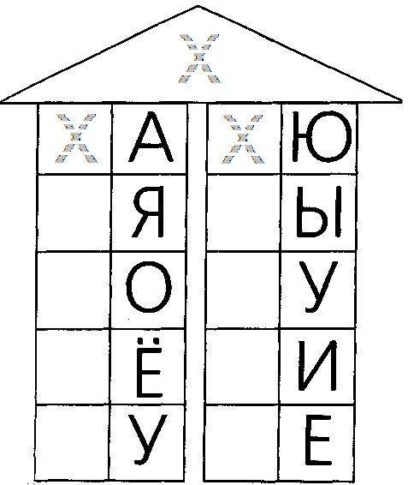
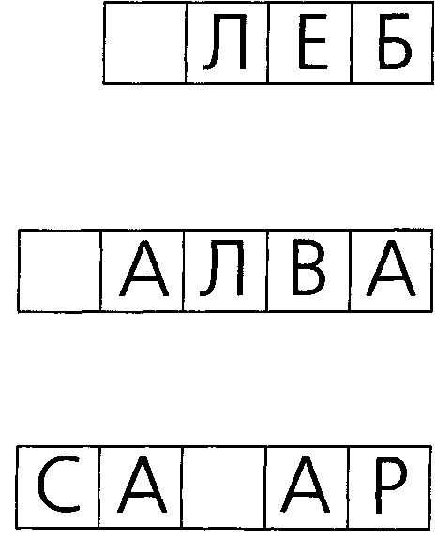

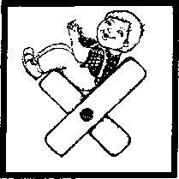

- Допиши в каждом предложении последнее слово и прочитай его.
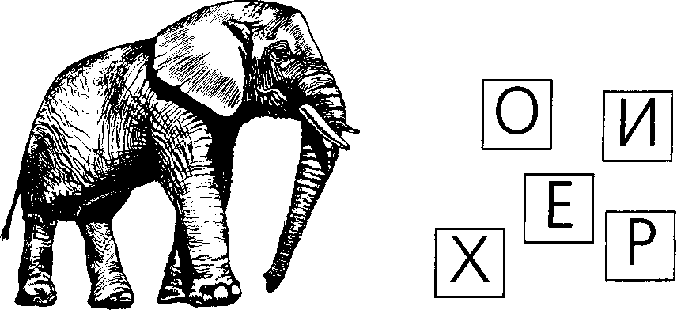


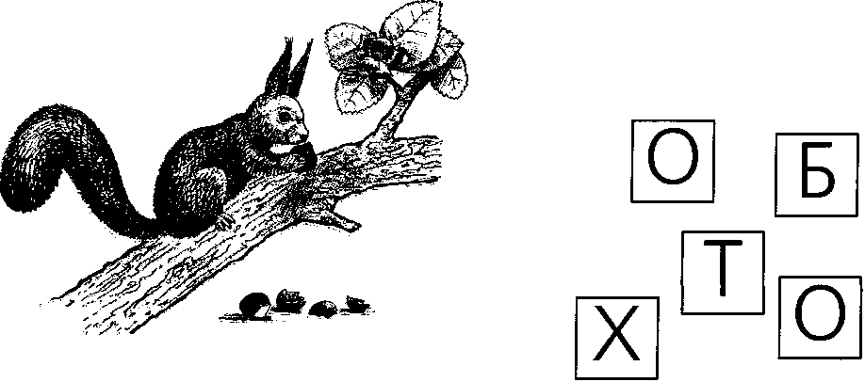
БЕЛКА ГРЫЗЁТ

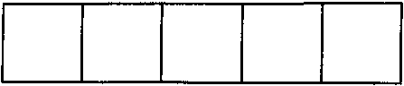
У СЛОНА ЕСТЬ

ЗАНЯТИЕ 24 (ЛИСТ 24)

- Обведи жирафа и шарик. Назови первый звук в их названиях. («Ж», «Ш».)
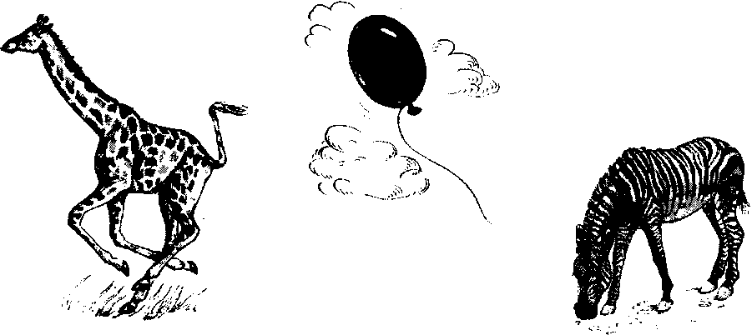

- Обведи буквы «Ш», «Ж» в домиках по точкам, а затем напиши слева от гласных. Прочитай слоги.
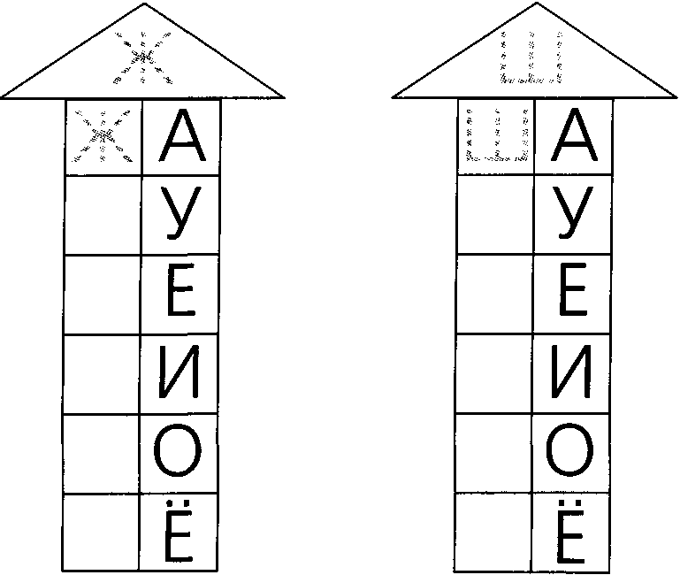




- Напиши в больших шариках названия предметов и соедини схему слова с предметом и его названием.

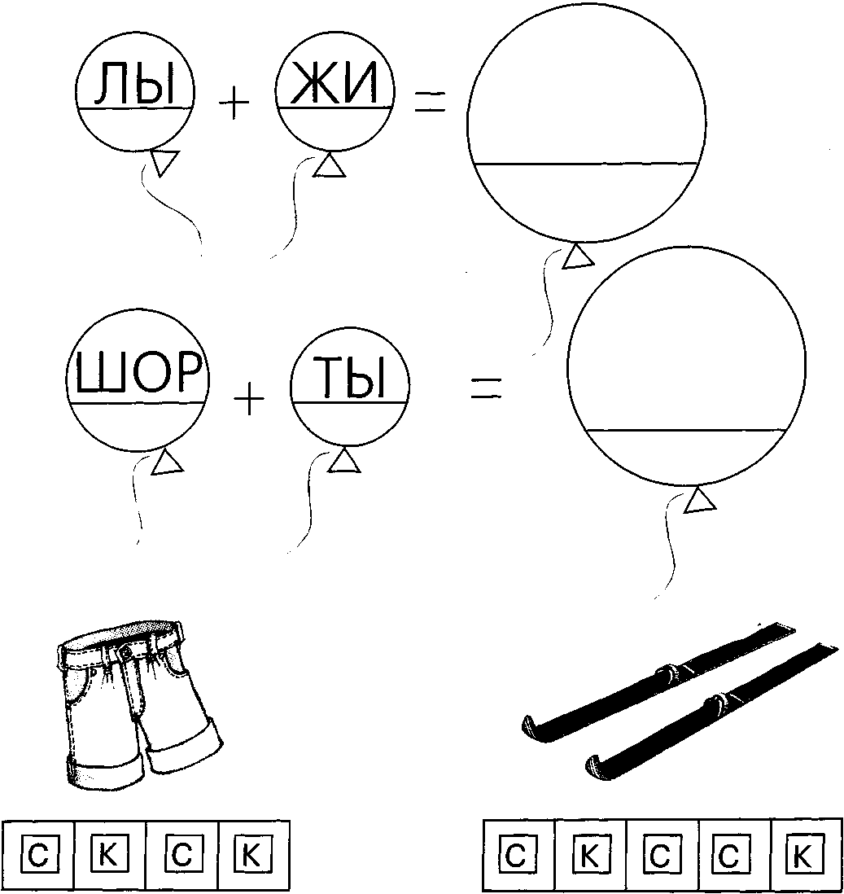

ЗАНЯТИЕ 25 (ЛИСТ 25)

- Обведи черепаху, щётку. Назови первый звук в их названиях. («Ч», «Щ».)

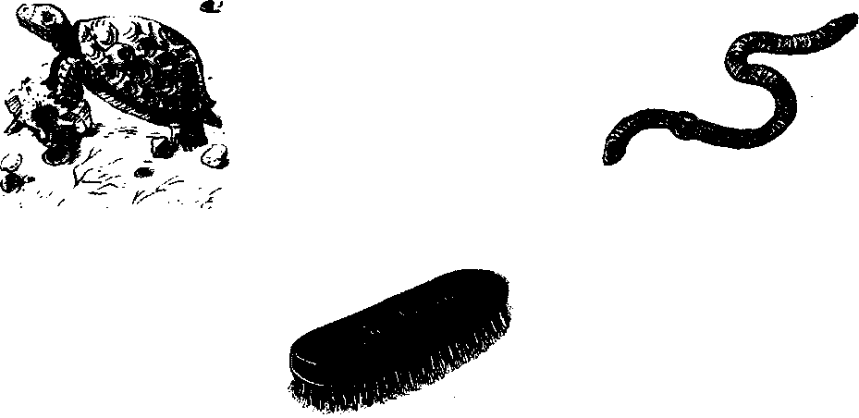

- Объедини одной линией те картинки, в названиях которых есть звук «Щ». Назови их. (ОВОЩИ, ЯЩИК, ЩЕНОК, КЛЕЩИ.)
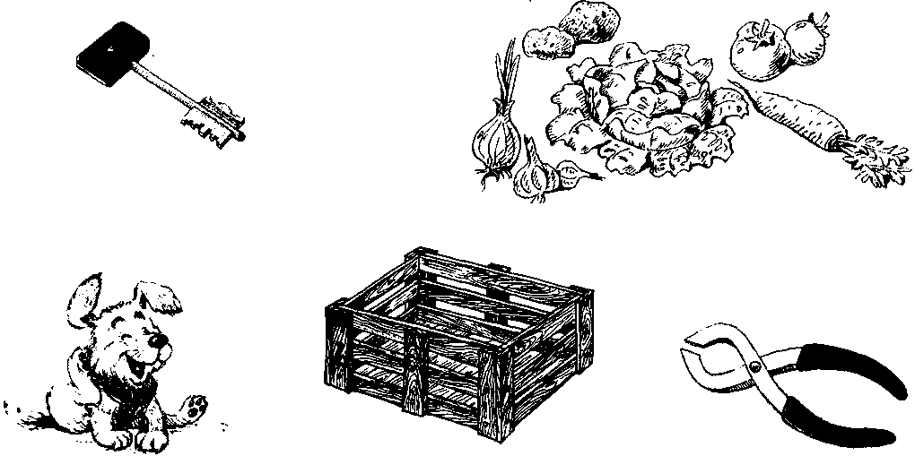

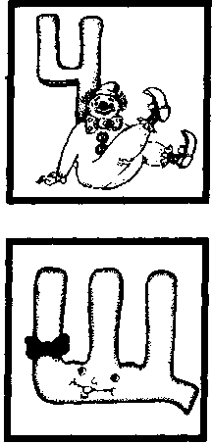


- Обведи буквы «Ч», «Щ» в домиках по точкам, а затем напиши слева от гласных. Прочитай слоги.
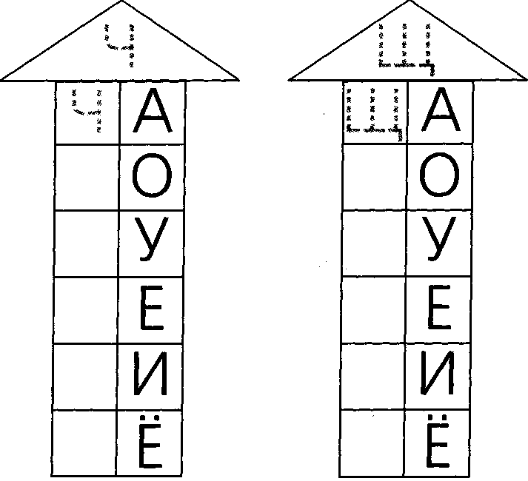

- Прочитай отрывок из стихотворения.

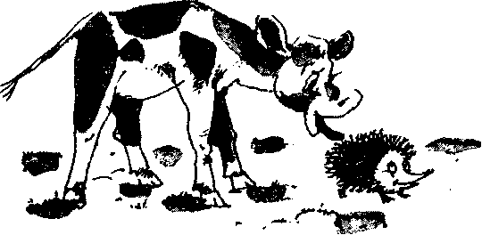

ВСТРЕТИЛ ЁЖИКА БЫЧОК
И ЛИЗНУЛ ЕГО В БОЧОК.

ЗАНЯТИЕ 26 (ЛИСТ 26)

- Обведи только те предметы, в названии которых первый звук «Ц». Назови их. (ЦВЕТЫ, ЦАПЛЯ, ЦЫПЛЁНОК.)

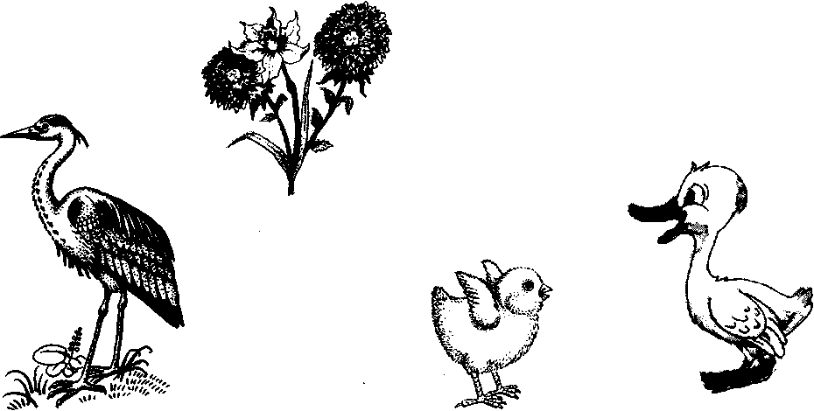

- В слоговом шарике обведи букву «Ц» по точкам, а затем напиши слева от гласных. Прочитай слоги.

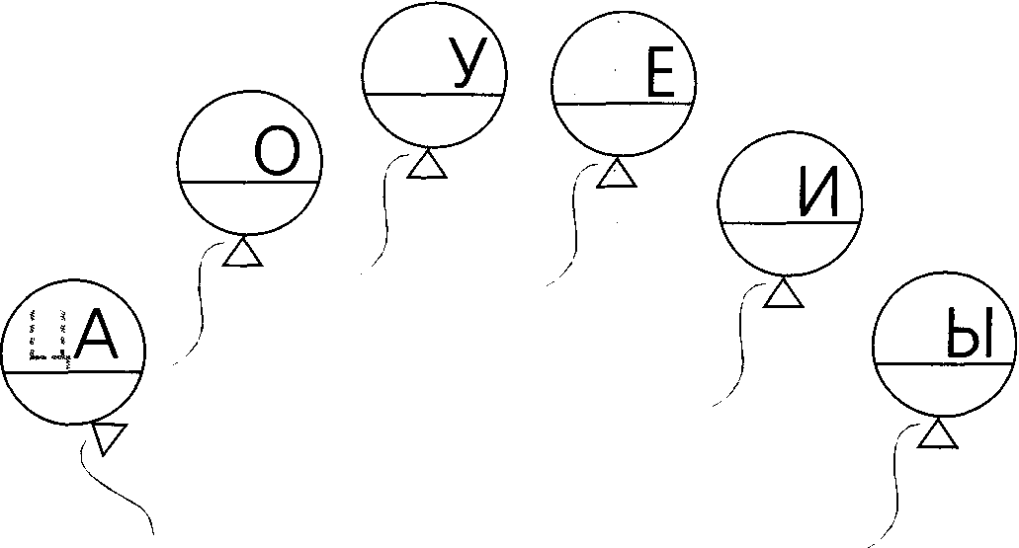


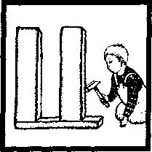

- Прочитай отрывок из стихотворения.
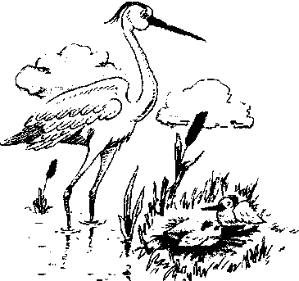

ЦАПЛЯ ХОДИТ ПО БОЛОТУ,
ЖДУТ В ГНЕЗДЕ ЕЁ ПТЕНЦЫ.

- Напиши названия предметов. Прочитай слова, которые написал. (ОГУРЕЦ, ЗАЯЦ.)
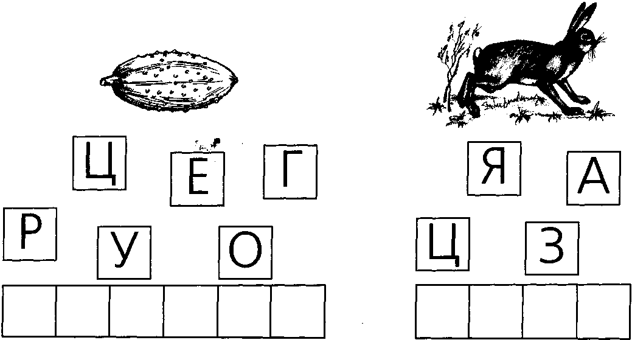

ЗАНЯТИЕ 27 (ЛИСТ 27)

- Назови последний звук в названиях нарисованных предметов. («Й».)
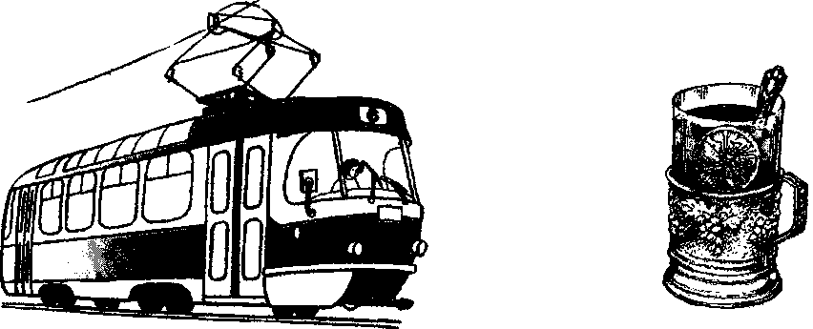

- Напиши букву «Й» в пустых квадратах и прочитай слова. (МАЙ, ЛАИ, ЧАЙ, ДАЙ.)
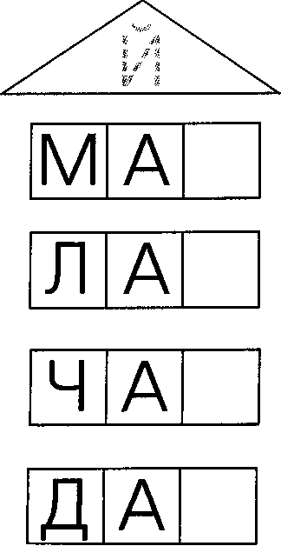

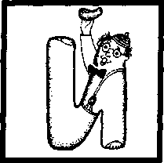


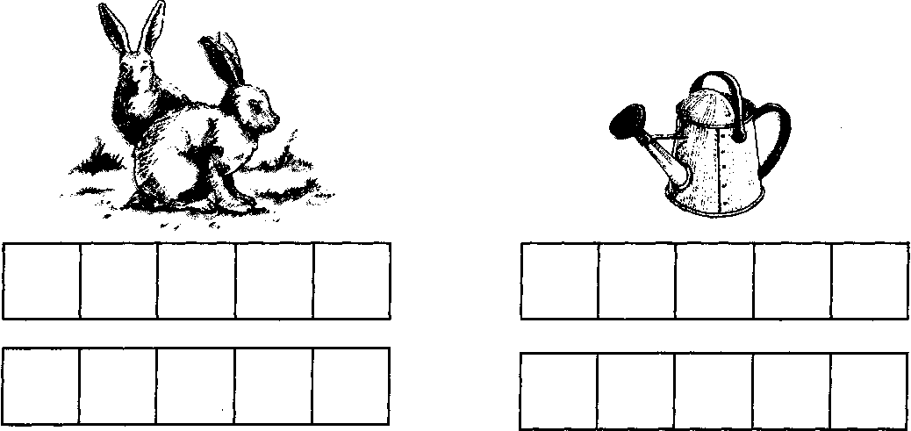
- Напиши названия предметов сначала буквами, а затем знаками.

- Прочитай стихотворение.
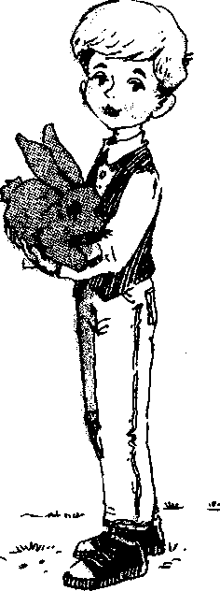

В ЛЕС ДРЕМУЧИЙ Я ПОЙДУ,
ЗАЙЦА СЕРОГО НАЙДУ
ПРИНЕСУ ЕГО ДОМОЙ –
БУДЕТ ЭТОТ ЗАЙКА МОЙ.

ЗАНЯТИЕ 28 (ЛИСТ 28)
- В треугольнике обведи мягкий знак по точкам.
Напиши мягкий знак после букв и прочитай слова. Напиши знаками схему прочитанных слов. (СИНИЙ КВАДРАТ, КРАСНЫЙ КВАДРАТ, ЗЕЛЁНЫЙ КВАДРАТ.)
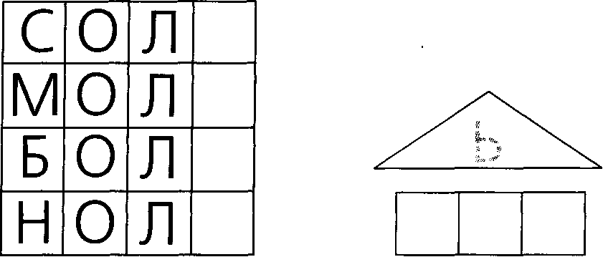

- Прочитай слова. Закрась квадраты с буквой «К» — красным карандашом, с буквой «С» — синим, с буквой «3» — зелёным. Соедини схему со словом, к которому она подходит.

УГОЛ УГОЛЬ

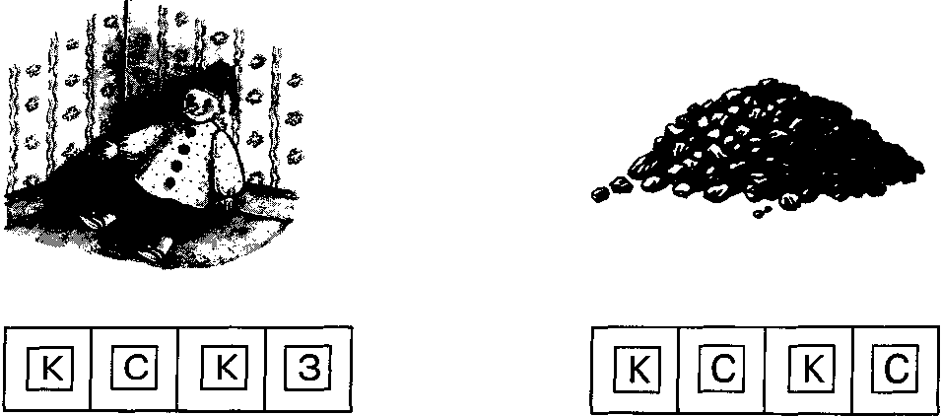

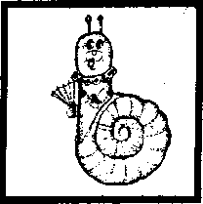


- Допиши в словах справа мягкий знак и прочитай слова.
(МЕЛ-МЕЛЬ, ЕЛ-ЕЛЬ, БРАТ-БРАТЬ.)

МЕЛ МЕЛ
ЕЛ ЕЛ
БРАТ БРАТ

- Прочитай стихотворение и допиши последнее слово. Прочитай его.
(МЕДВЕДЬ.)

ОН ВСЮ ЗИМУ В ШУБЕ СПАЛ,
ЛАПУ БУРУЮ СОСАЛ.
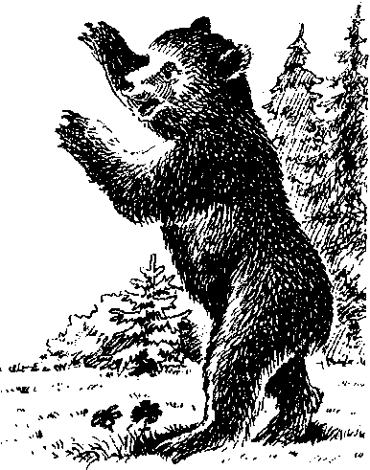
А ПРОСНУВШИСЬ, СТАЛ РЕВЕТЬ.
ЭТО ЗВЕРЬ ЛЕСНОЙ-
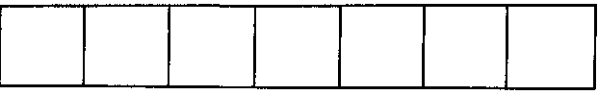

ЗАНЯТИЕ 29 (ЛИСТ 29)

- Обведи твёрдый знак по точкам, а затем напиши. Прочитай слова. Соедини схему со словом, к которому она подходит.
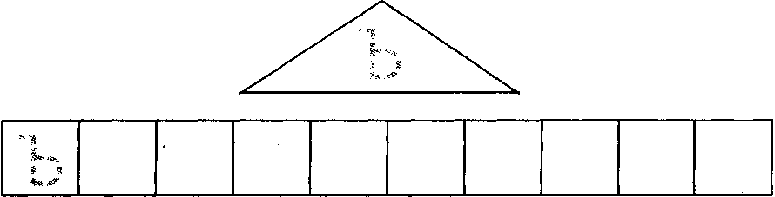
СЕЛ СЪЕЛ


- Под каждым предметом напиши первую букву в его названии. Прочитай слова.
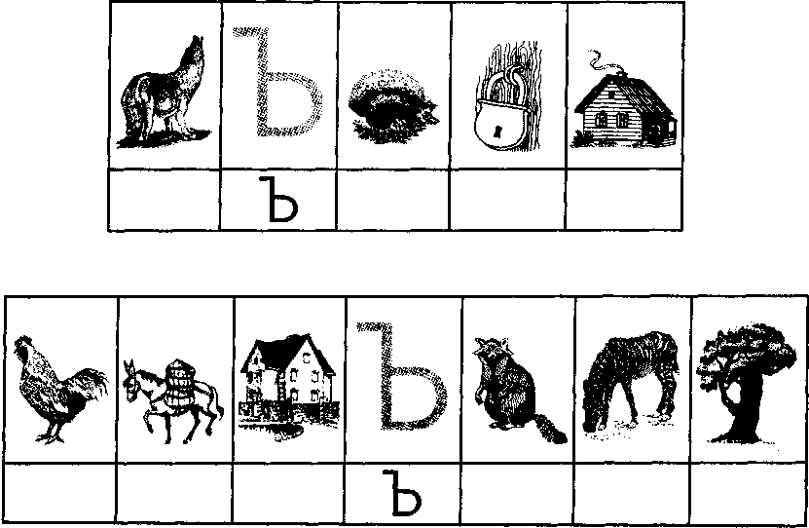

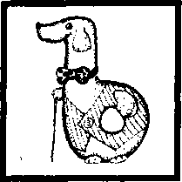


- Прочитай стихотворение А. Шибаева.


МЯГКИЙ ЗНАК И ТВЁРДЫЙ ЗНАК
РАЗГОВАРИВАЛИ ТАК:
- СКОЛЬКО Я ПИРОЖНЫХ СЪЕМ?
МЯГКИЙ ЗНАК ОТВЕТИЛ: - СЕМЬ.

- Прочитай стихотворение Г. Сапгира.
Обведи в слове «ОБЪЯВЛЕНИЕ» твёрдый знак.
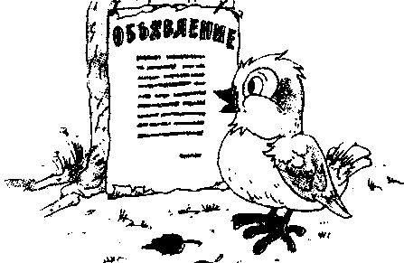

ПТИЦА СМОТРИТ В УДИВЛЕНИИ
НА ЛЕСНОЕ ОБЪЯВЛЕНИЕ.
НЕ НАЙДЁТ ОНА НИКАК
В ЭТОМ СЛОВЕ ТВЁРДЫЙ ЗНАК.

ЗАНЯТИЕ 30 (ЛИСТ 30)

- Напиши названия всех животных, которые катаются на карусели. Прочитай слова, которые написал. (ЖУК, ЛИСА, ЗАЯЦ, ГУСЬ, ЖИРАФ, ЗЕБРА.)
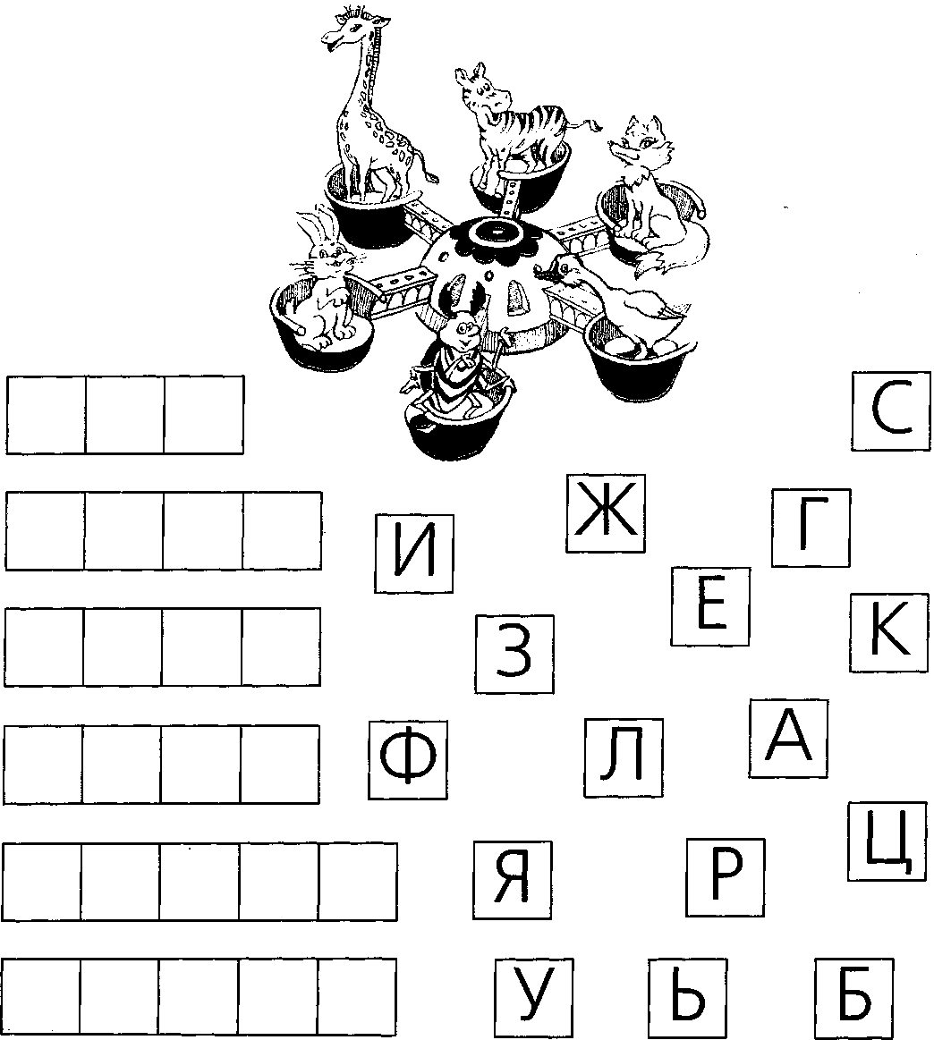


- Допиши предложения и прочитай их.

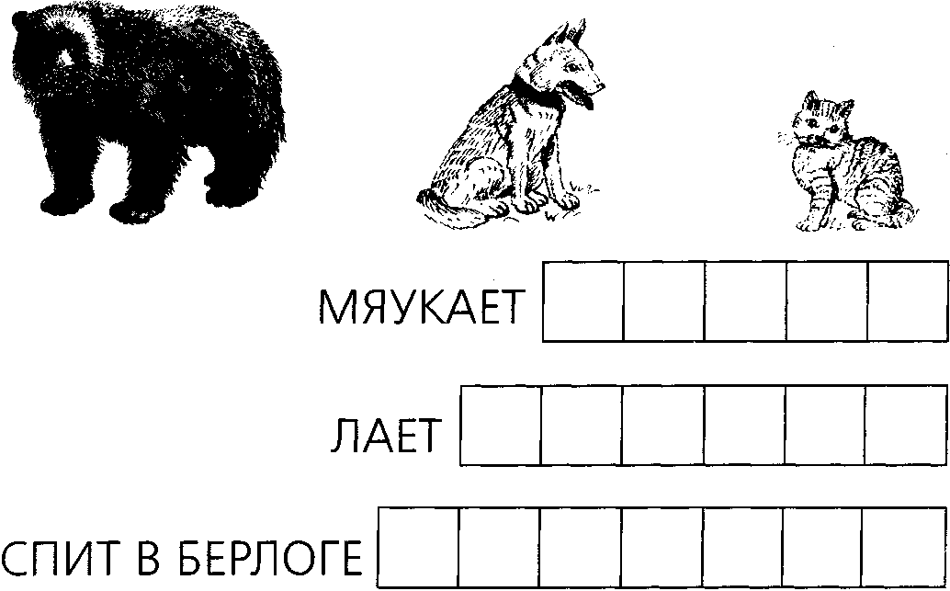

- Напиши букву «Ш» в первой клетке, а затем название предмета и прочитай слово. (ШУТКА.)

Напиши букву «Ф» в последней клетке, а затем название предмета и прочитай слово. (ШАРФ.)

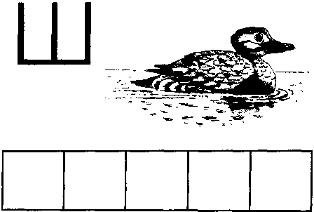

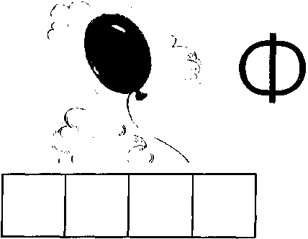

ЗАНЯТИЕ 31 (ЛИСТ 31)

- Напиши гласные буквы в пустых клетках так, чтобы получилось название предмета слева. Прочитай слова.
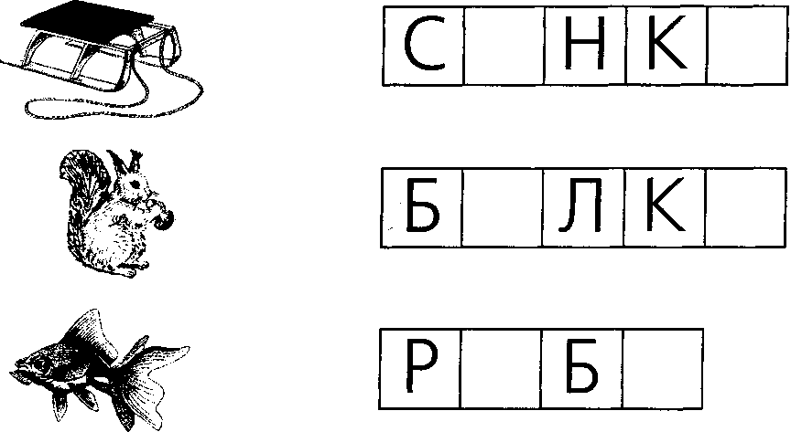

- Напиши согласные буквы в пустых клетках так, чтобы получилось название предмета слева. Прочитай слова.
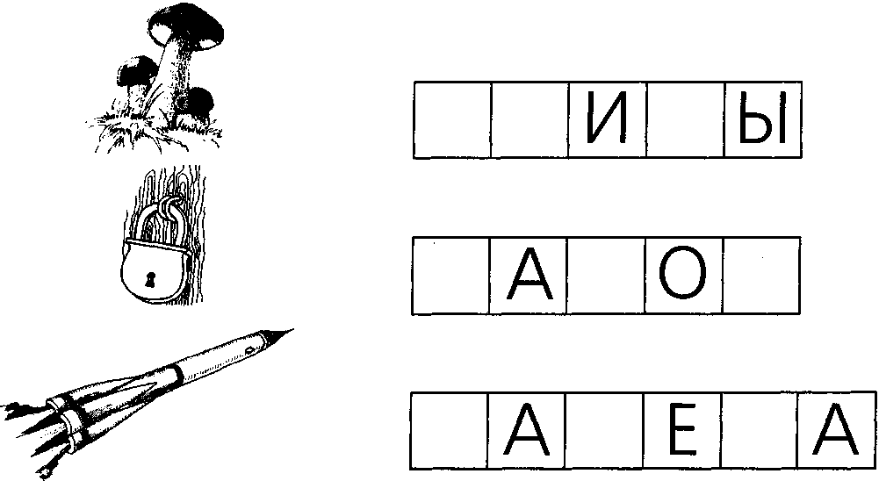



- Напиши предложение из двух слов к картинке и прочитай его.
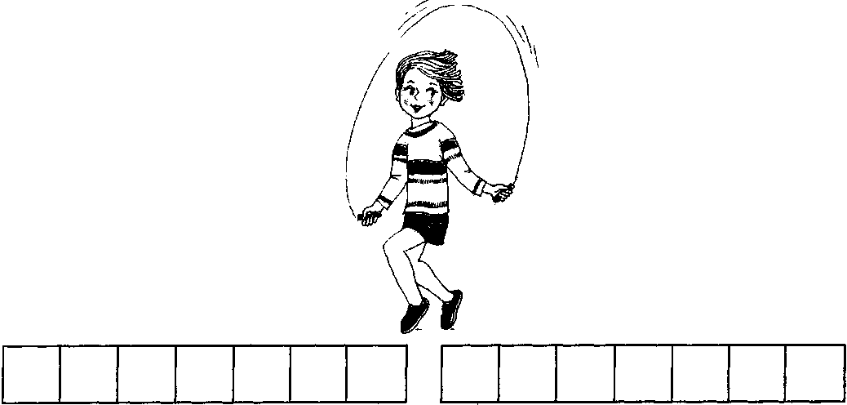

- Напиши предложение из двух слов к картинке и прочитай его.
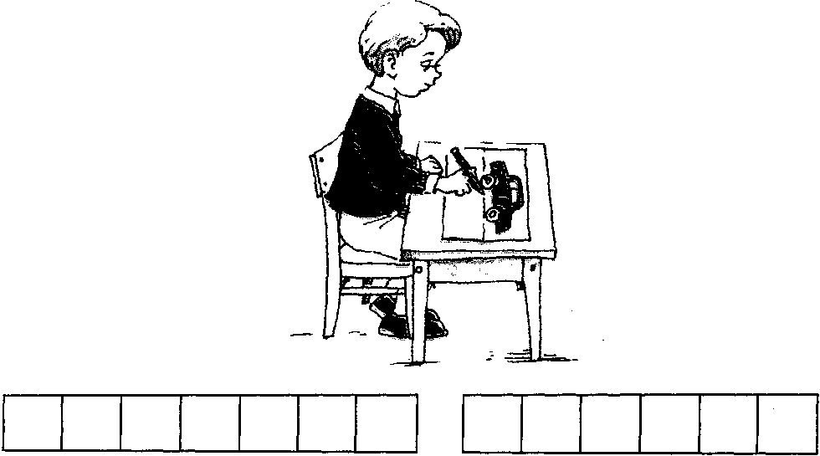


ЗАНЯТИЕ 32 (ЛИСТ 32)

- Прочитай стихотворение. Напиши алфавит.

Это необычный дом - Не сидится им на месте,
Поселились буквы в нём. Любят быть повсюду вместе,
Хоть у букв от А до Я Встанут рядом! Раз, два, три...
И квартира есть своя, Выйдет слово - посмотри!

